SISTEM PENDUKUNG KEPUTUSAN PENERIMA BANTUAN UMKM DI DESA LIMBATO MENGGUNAKAN METODE WEIGHT
SISTEM PENDUKUNG KEPUTUSAN PENERIMA BANTUAN UMKM DI DESA LIMBATO MENGGUNAKAN METODE
WEIGHTED PRODUCT (WP)

Oleh
RONALDY A. TAGUGE
T3118199

SKRIPSI
Untuk Memenuhi salah Satu Syarat Ujian
Guna Memperoleh Gelar Sarjana


PROGRAM SARJANA
TEKNIK INFORMATIKA
UNIVERSITAS ICHSAN GORONTALO
GORONTALO
2022
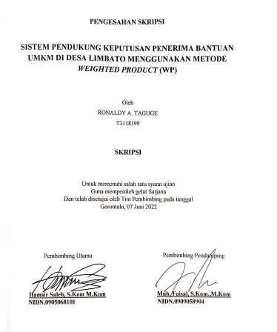

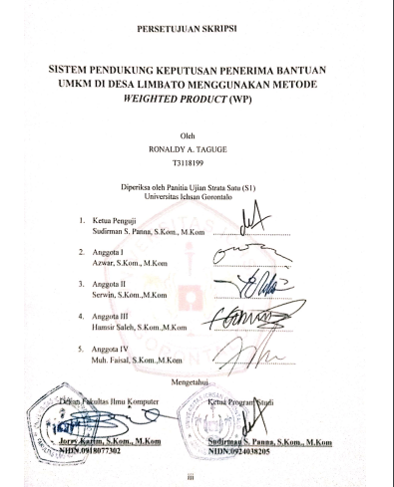

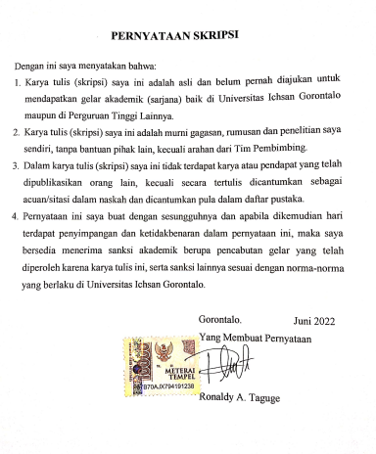

ABSTRACT

ROYNALDI A. TAGUGE. T3118199. THE DECISION SUPPORT SYSTEM OF MSME AID BENEFICIARIES AT LIMBATO VILLAGE USING THE WEIGHTED PRODUCT (WP) METHOD


This study aims to 1) design a support system for MSME beneficiaries, and 2) apply the weighted product method to a decision support system for MSME beneficiaries. The Weight Product method is a decision-making method based on several attributes using a multiplication technique to connect the rating attribute. It is included in the multi-criteria decision-making (MCDM) problem-solving method commonly known as the weighted summation method. MSME aid is one of the social programs provided by the government addressed to business actors to increase their business capital. To get it, every MSME business actor must meet the criteria set by the government, such as Indonesian citizen, electronic ID card, a micro-business, non-recipients of people's business loans (KUR), non-civil servants, and non-National Army/National Police member, non-State/Local Owned Enterprises employees. The results of this study can be seen from the implementation of the weighted product method that can be engineered. It can assist the village government in determining the MSME beneficiaries. This is also proven by the results of tests carried out using the white box method and the basic path that results in the value of V(G) = 6CC.

Keywords = DSS, MSME aid, Weighted Product Method

ABSTRAK

ROYNALDI A. TAGUGE. T3118199. SISTEM PENDUKUNG KEPUTUSAN PENERIMA BANTUAN UMKM DI DESA LIMBATO MENGGUNAKAN METODE WEIGHTED PRODUCT (WP)

Penelitian ini bertujuan untuk 1) Merancang sistem pendukung penerima bantuan UMKM, 2) Menerapkan metode weighted product pada sistem pendukung keputusan penerima bantuan UMKM. Metode Weight Product merupakan metode pengambilan keputusan berdasarkan beberapa atribut yang menggunakan teknik perkalian untuk menghubungkan rating attribute. Metode ini termasuk dalam metode penyelesaian masalah multi criteria decision making (MCDM) yang biasa dikenal dengan istilah metode penjumalahan terbobot. Bantuan UMKM merupakan salah satu bantuan yang diberikan oleh pemerintah kepada para pelaku usaha untuk menambah modal usahanya. Untuk mendapatkan bantuan, maka setiap pelaku usaha UMKM harus memenuhi kriteria yang telah ditetapkan oleh pemerintah, seperti Warga Negara Indonesia (WNI), memiliki KTP elektronik, memiliki usaha mikro, tidak sedang menerima kredit usaha rakyat (KUR), bukan ASN, bukan anggota TNI/POLRI, bukan pegawai BUMN atau BUMD. Hasil penelitian ini dapat dilihat dari implementasi metode weighted product yang dapat direkayasa sehingga dapat membantu pihak pemerintah desa dalam menentukan penerima bantuan UMKM. Hal ini juga dibuktikan dengan hasil pengujian yang dilakukan dengan menggunakan metode white box dan basis path yang menghasilkan nilai V(G) = 6CC.

Kata kunci = SPK, Bantuan UMKM, Metode Weighted Product

KATA PENGANTAR

Alhamdulillah, penulis dapat menyelesaikan Skripsi ini dengan judul “Sistem Pendukung Keputusan Penerima Bantuan UMKM Di Desa Limbato Menggunakan Metode Weighted Product (WP)”, sebagai salah satu syarat Ujian Akhir guna memperoleh gelar Sarjana Komputer pada Program Studi Teknik Informatika Fakultas Ilmu Komputer Universitas Ichsan Gorontalo.
Penulis menyadari sepenuhnya bahwa Skripsi ini tidak mungkin terwujud tanpa bantuan dan dorongan dari berbagai pihak, baik bantuan moril maupun materil. Untuk itu, dengan segala keikhlasan dan kerendahan hati, penulis mengucapkan banyak terima kasih dan penghargaan yang setinggi-tingginya kepada:
- Ibu Dr. Hj Juriko Abdussamad, M.Si, selaku Ketua Yayasan Pengembangan Ilmu Pengetahuan dan Teknologi (YPIPT) Ichsan Gorontalo;
- Bapak Dr. Abdul Gaffar La Tjokke, M.Si, selaku Rektor Universitas Ichsan Gorontalo;
- Bapak Jorry Karim, S.Kom., M.Kom, selaku Dekan Fakultas Ilmu Komputer Universitas Ichsan Gorontalo;
- Bapak Sudirman Melangi, M. Kom, selaku Wakil Dekan I Bidang Akademik dan Kemahasiswaan Fakultas Ilmu Komputer Universitas Ichsan Gorontalo;
- Bapak Irma Surya Kumala, M.Kom, selaku Pembantu Dekan II Bidang Administrasi Umum dan Keuangan Fakultas Ilmu Komputer Universitas Ichsan Gorontalo;
- Bapak Sudirman S. Panna, M.Kom, selaku Ketua Prodi Teknik Informatika Fakultas Ilmu Komputer Universitas Ichsan Gorontalo;
- Bapak Hamsir Saleh, S.Kom.,M.Kom, selaku Pembimbing Utama;
- Bapak Muh. Faisal, S.Kom.,M.Kom, selaku Pembimbing Pendamping;
- Bapak dan Ibu Dosen Universitas Ichsan Gorontalo yang telah mendidik dan mengajarkan berbagai disiplin ilmu kepada penulis;
- Kedua Orang Tua saya yang tercinta, atas segala kasih sayang, jerih payah dan doa restunya dalam membesarkan dan mendidik penulis;
- Rekan-rekan seperjuangan yang telah banyak memberikan bantuan dan dukungan moril yang sangat besar kepada penulis;
- Kepada semua pihak yang ikut membantu dalam penyelesaian skripsi ini yang tak sempat penulis sebutkan satu-persatu
Semoga Allah SWT, melimpahkan balasan atas jasa-jasa mereka kepada kami. Penulis menyadari sepenuhnya bahwa apa yang telah dicapai in masih jauh dari kesempurnaan dan masih banyak terdapat kekurangan. Oleh karena itu, penulis sangat mengharapkan adanya kritik dan saran yang konstruktif. Akhirnya penulis berharap semoga hasil yang telah dicapai ini dapat bermanfaat bagi kita semua, Aamiin.
Gorontalo, ..................... 2022

Penulis

DAFTAR ISI

HALAMAN JUDUL i
PERSETUJUAN USULAN PENELITIAN ii
KATA PENGANTAR iii
DAFTAR ISI v
DAFTAR GAMBAR vii
DAFTAR TABEL viii
BAB I PENDAHULUAN 1
1.1 Latar Belakang 1
1.2 Identifikasi Masalah 3
1.3 Rumusan Masalah 4
1.4 Tujuan Penelitian 4
1.5 Manfaat Penelitian 4
1.5.1 Manfaat Teoritis 4
1.5.2 Manfaat Praktis 4
BAB II TINJAUAN PUSTAKA 5
2.1 Tinjauan Studi 5
2.2 Tinjauan Pustaka 7
2.2.1 Sistem Pendukung Keputusan 7
2.2.2 Metode Weighted Product (WP) 8
2.2.3 UMKM (Usaha Mikro Kecil dan Menengah) 12
2.2.4 Siklus Pengembangan Sistem 14
2.2.5 Implementasi Sistem 17
2.3 Konstruksi Sistem 18
2.4 Database Management Sistem 19
2.4.1 Pengertian Database 19
2.4.2 Hubungan Antar Tabel 19
2.5 Perangkat Lunak Pendukung 20
2.5.1 Pemrograman PHP 20
2.5.2 MySQL Server 21
2.6 Pengujian Sistem 23
2.6.1 White Box Testing 23
2.6.2 Black Box Testing 26
2.7 Kerangka Pikir 29
BAB III METODE PENELITIAN 30
3.1 Jenis, Metode, Subjek, Objek, Waktu dan Lokasi Penelitian 30
3.2 Metode Pengumpulan Data 30
3.3 Pengembangan Sistem 31
3.3.1 Sistem Yang Diusulkan 31
3.3.2 Analisis Sistem 32
3.3.3 Desain Sistem 32
3.3.4 Konstruksi Sistem 33
3.3.5 Pengujian Sistem 33
DAFTAR PUSTAKA 35

DAFTAR GAMBAR
Gambar 2.1 Model Siklus Pengembangan Sistem (Waterfall) 14
Gambar 2.2 Contoh Hubungan One to One 19
Gambar 2.3 Contoh Hubungan One to Many 20
Gambar 2.4 Contoh Hubungan Many to Many 20
Gambar 2.5 Contoh Bagan Alir 24
Gambar 2.6 Contoh Grafik Alir 25
Gambar 2.7 Kerangka Pikir 29
Gambar 3.1 Sistem yang Diusulkan 31

DAFTAR TABEL
Tabel 2.1 Rangkuman Tinjauan Studi 5
Tabel 2.2 Kriteria dan nilai bobot 10
Tabel 2.3 Rating Kecocokan Alternatif 10
Tabel 2.4 Kriteria dan sub kriteria Penerima Bantuan UMKM 13

BAB I

PENDAHULUAN

Latar Belakang
Indonesia sebagai Negara berkembang yang mana perekonomiannya tidak hanya digerakkan oleh para pemodal swasta besar ataupun pemerintah, tetapi juga digerakkan oleh pemodal menengah, kecil sampai mikro yang jumlahnya sangat banyak dan mulai diperhitungkan. Dalam upaya peningkatan perekonomian, maka pengembangan sektor usaha kerakyatan menjadi pijakan pemerintah dalam menopang perekonomian baik di daerah maupun tingkat nasional. Undang-Undang Nomor 20 Tahun 2008 merupakan salah satu kebijakan pemerintah untuk mendorong usaha kecil dan menengah dengan menegaskan bahwa usaha ini perlu diselenggarakan secara menyeluruh, optimal dan berkesinambungan, melalui pengembangan iklim yang kondusif, pemberian kesempatan berusaha, dukungan, perlindungan dan pengembangan usaha seluas-luasnya [1].
Kebijakan pengembangan sektor usaha kerakyatan akan mampu menciptakan peningkatan dan perluasan kesempatan berusaha dan bekerja yang dengan sendirinya akan mengurangi tingkat pengangguran dan selanjutnya secara sinergis mampu memacu pertumbuhan ekonomi. Salah satu wujud ekonomi kerakyatan yang potensial untuk dikembangkan adalah sektor UMKM (Usaha mikro kecil menengah) mengingat sektor ini dapat menyerap tenaga kerja yang banyak sehingga dapat menjadi sarana dalam peningkatan kesejahteraan masyarakat.
Usaha Mikro Kecil Menengah (UMKM) merupakan usaha produktif yang dimiliki oleh perorangan atau badan usaha yang sudah memenuhi kriteria sebagai usaha mikro [2]. UMKM berperan penting dalam strategi pembangunan ekonomi nasional dan penyerapan tenaga kerja serta berperan dalam pendistribusian hasil-hasil pembangunan. Kriteria UMKM dibedakan berdasarkan jenis usaha masing-masing, yaitu usaha mikro, usaha kecil dan usaha menengah. Pengembangan UMKM dapat menjadi prioritas karena dapat mengatasi masalah kesenjangan antar golongan pelaku usaha yang berbeda pendapatannya dan mampu memperluas basis ekonomi.
Memajukan UMKM merupakan salah satu langkah strategis dalam meningkatkan dan memperkuat dasar perekonomian dan menyediakan lapangan pekerjaan serta mengurangi kesenjangan/tingkat kemiskinan yang ada di Indonesia khususnya di Desa Limbato Kabupaten Boalemo. UMKM dapat dimajukan dengan melalui pelatihan-pelatihan dan bantuan-bantuan yang diberikan oleh pemerintah agar mampu menunjang kelangsungan usaha.
Pemerintah daerah Kabupaten Boalemo melalui Dinas Kumperindag Kabupaten Boalemo memberikan bantuan usaha kepada para pelaku UMKM yang terdampak pandemi covid-19. UMKM sebagai salah satu sektor paling terdampak covid-19 maka para pelaku usaha UMKM diberikan bantuan untuk menambah modal usaha. Desa Limbato salah satu desa yang ada di Kabupaten Boalemo yang mendapatkan bantuan UMKM dari pemerintah, bantuan ini mulai diberikan pada tahun 2020. Terdapat 144 UMKM yang ada di Desa Limbato. Untuk mendapatkan bantuan, setiap pelaku usaha UMKM harus memenuhi kriteria yang telah ditetapkan oleh pemerintah, seperti Warga Negara Indonesia (WNI), memiliki KTP elektronik, memiliki usaha mikro, tidak sedang menerima kredit usaha rakyat (KUR), bukan ASN, bukan anggota TNI/POLRI, bukan pegawai BUMN atau BUMD.
Upaya pemerintah dalam memberikan bantuan sosial UMKM untuk mendukung pemulihan ekonomi bagi pelaku usaha kecil yang mengalami penurunan pendapatan akibat adanya dampak virus Covid-19. Namun dalam proses penentuan penerima bantuan UMKM di Desa Limbato tidaklah mudah. Ada beberapa masalah yang dihadapi oleh pemerintah desa Limbato dalam menentukan calon penerima bantuan yaitu adanya ketidaksesuaian data yang diberikan oleh pemerintah desa dengan data yang keluar dari Dinas Perindag sehingga bantuan menjadi tidak tepat sasaran, masalah lain yaitu jika calon penerima bantuan mendapatkan bantuan ganda maka harus memilih salah satu bantuan yang akan diterima.
Seiring dengan permasalahan diatas, maka diperlukan alternatif dalam penentuan penerima bantuan. Olehnya itu dalam penelitian ini penulis akan membuat sebuah sistem yang dikenal dengan nama sistem pendukung keputusan. Sistem Pendukung Keputusan (SPK) merupakan sebuah sistem yang dapat membantu dalam pengambilan keputusan dalam situasi semiterstruktur ataupun tidak terstruktur yang mana tidak seorang pun yang tahu keputusan seperti apa yang seharusnya diambil.
Dalam perancangan sistem pendukung keputusan ini, peneliti menggunakan metode weighted product (WP). Metode weighted product (WP) merupakan metode pengambilan keputusan berdasarkan beberapa atribut yang menggunakan teknik perkalian untuk menghubungkan rating atribut. Metode ini tergolong dalam penyelesaian masalah multi criteria decision making (MCDM) yang biasa dikenal dengan istilah metode penjumlahan terbobot, dalam mencapai tujuan metode ini menggunakan alternatif optimal dari sejumlah alternatif dengan kriteria tertentu [3]. Menurut Siti Mukodimah dalam penelitiannya menyebutkan bahwa metode weighted product mampu menyeleksi alternatif terbaik dari sejumlah alternatif yang ada. Metode ini berfungsi menentukan nilai bobot kriteria-kriteria penilaian pada setiap alternatif yang telah ditentukan [4].
Berdasarkan permasalahan diatas, maka peneliti tertarik untuk melakukan penelitian dengan judul “Sistem Pendukung Keputusan Penerima Bantuan UMKM Di Desa Limbato Menggunakan Metode Weighted Product (WP). Diharapkan dengan adanya sistem ini dapat membantu pemerintah desa Limbato dalam menentukan penerima bantuan UMKM.

Identifikasi Masalah
Berdasarkan latar belakang yang telah dijelaskan diatas, maka yang menjadi identifikasi masalah dalam penelitian ini, yaitu:
- Adanya ketidaksesuaian data yang diberikan oleh pemerintah desa dengan data yang keluar dari Dinas Perindag sehingga bantuan menjadi tidak tepat sasaran.
- Adanya calon penerima bantuan yang mendapatkan bantuan ganda sehingga harus memilih salah satu bantuan yang akan diterima.

Rumusan Masalah
Berdasarkan latar belakang dan identifikasi masalah diatas, maka rumusan masalah dalam penelitina ini, adalah:
- Bagaimana merancang sistem pendukung keputusan penerima bantuan UMKM di Desa Limbato dan dapat diimplementasikan?
- Bagaiman metode weighted product dapat diterapkan pada sistem pendukung keputusan penerima bantuan UMKM di Desa Limbato?

Tujuan Penelitian
Sesuai dengan rumusan masalah diatas, maka tujuan yang akan dicapai dalam penelitian ini, adalah:
- Merancang sistem pendukung keputusan penerima bantuan UMKM di Desa Limbato agar dapat diimplementasikan.
- Menerapkan metode weighted product pada sistem pendukung keputusan penerima bantuan UMKM di Desa Limbato.

Manfaat Penelitian

Manfaat Teoritis
Hasil penelitian ini diharapkan mampu memberikan masukan bagi perkembangan ilmu pengetahuan dan teknologi khususnya ilmu komputer, berupa manfaat dalam pengembangan Sistem Pendukung Keputusan.

Manfaat Praktis
Sumbangan pemikiran, karya, bahan pertimbangan, atau solusi untuk semua elemen ataupun semua unsur yang terlibat dalam pembuatan Sistem Komputer ini untuk penerima bantuan UMKM.

BAB II

TINJAUAN PUSTAKA

Tinjauan Studi
Untuk mendukung penelitian ini maka dikumpulkan beberapa tinjauan studi penelitian yang dapat dilihat pada tabel 2.1 berikut ini.
Tabel 2.1 Rangkuman Tinjauan Studi
No | Peneliti | Judul | Tahun | Metode | Hasil
1 | Inggit Sumirah, Gunawan Abdillah, Agus Komarudin | Sistem Pendukung Keputusan Penentuan Prioritas UMKM Di Kabupaten Bandung Barat Menggunakan Metode TOPSIS | 2018 | TOPSIS | Sistem menghasilkan rekomendasi penentuan prioritas UMKM dengan merangking setiap pelaku usaha. Dengan menggunakan metode TOPSIS didapatkan hasil perangkingan dan hasil pengujian menggunakan black box menghasilkan nilai 100%. Hasil pengujian dengan perhitungan secara manual menggunakan 30 data menghasilkan akurasi sebesar 86,66% [5].
2 | Bellani Patnandi, Dyah Mustikasari, Indah Puji Astuti | Sistem Pendukung Keputusan Penerimaan Bantuan Pelaku Usaha Mikro Untuk UMKM Menggunakan Algoritma ELECTRE (Elimination and Choice Translation Reality) | 2022 | Algoritma ELECTRE (Elimination and Choice Translation Reality) | Menghasilkan sistem yang dapat digunakan untuk merekomendasikan yang berhak menerima bantuan secara cepat dan tepat sesuai kriteria yang ada. Hasil perhitungan manual di excel menggunakan algoritma electre mendapatkan akurasi hasil sesuai dengan perhitungan dari data yang ada. Sistem dapat membantu Dinas Perdagangan Kabupaten Ponorogo dalam menyeleksi pengusul bantuan UMKM [6].
3 | Ardi Cahyadi Yudistira, Yunita Sartika Sari | Sistem Pendukung Keputusan Menggunakan Metode Weighted Product untuk Pemilihan Karyawan Terbaik UMKM Zain Toppas | 2020 | Weighted Product | Sistem menggunakan metode weighted product menghasilkan rekomendasi karyawan terbaik yang memiliki nilai vektor V tertinggi. Nilai bobot global didapatkan dari hasil perkalian bobot kriteria dan sub kriteria sehingga sistem menghasilkan informasi karyawan terbaik yang berhak menerima reward yang akan memicu kinerja karyawan untuk menjadi lebih baik lagi dalam bekerja [7].
4 | Sri Widaningsih, Sicha Bathin Ratusyaqina Manggala | Sistem Pendukung Keputusan Pemilihan Proyek Perangkat Lunak dengan Menggunakan Metode Weighted Product | 2020 | Weighted Product | Pengambilan keputusan diambil berdasarkan beberapa kriteria yaitu nilai kontrak, durasi pengerjaan, kompleksitas pengerjaan, penggunaan sumber daya, teknologi yang digunakan serta proses implementasi dan pemeliharaan. sistem dapat membantu pengembang dalam mengambil keputusan secara cepat dan tepat dalam pemilihan proyek perangkat lunak yang akan dikerjakan, selain itu sistem juga membantu pengembang dalam melakukan pengurutan proyek perangkat lunak yang akan dikerjakan terlebih dahulu sehingga semua pekerjaan dapat terselesaikan tepat waktu [8].

Tinjauan Pustaka

Sistem Pendukung Keputusan
Sistem pendukung keputusan (SPK) merupakan sistem informasi berbasis komputer yang digunakan untuk mendukung pengambilan keputusan dalam suatu organisasi atau perusahaan. Siste pendukung keputusan menurut Keen dan Scoot Morton merupakan kumpulan sumber-sumber kecerdasan individu dengan kemampuan komponen untuk memperbaiki kualitas keputusan. Sistem pendukung keputusan sebagai sistem informasi berbasis komputer digunakan manajemen dalam pengambilan keputusan dalam masalah semi terstruktur dan tidak terstruktur. Sistem pendukung keputusan bukan sebagai alat pengambil keputusan tetapi sebagai sistem yang membantu dalam pengambilan keputusan dengan melengkapi informasi dari data yang sudah diolah sebelumnya dengan relevan untuk membuat keputusan tentang suatu masalah dengan lebih akurat dan cepat [9].
Sistem pendukung keputusan memiliki tiga tujuan yang akan dicapai, yaitu [10]:
- Mendukung manajer membuat keputusan untuk memecahkan masalah semi terstruktur
- Mendukung penilaian manajer, tidak untuk menggantikannya
- Meningkatkan efektifitas pengambilan keputusan manajer daripada efisiensinya
Sistem pendukung keputusan dapat menghasilkan keputusan yang baik jika didukung oleh informasi dan fakta-fakta yang berkualitas, diantaranya [11]:
- Aksesibilitas, yaitu komponen yang berhubungan dengan kemudahan untuk mendapatkan informasi, adanya informasi akan sangat berarti bagi pemakai jika informasi tersebut mudah didapat karena akan berhubungan dengan kegiatan dari nilai informasinya.
- Kelengkapan, yaitu komponen yang berhubungan dengan kelengkapan isi dari informasi. Isi informasi dalam hal ini, tidak hanya mengenai volume tetapi juga mengenai kesesuaian dengan sipemakai sehingga kadang kelengkapan sulit diukur secara kuantitatif.
- Ketelitian, yaitu komponen yang berhubungan dengan tingkat kesalahan yang bisa saja terjadi dalam pelaksanaan pengolahan data dalam jumlah besar. Adapun kesalahan yang sering terjadi itu berhubungan dengan perhitungan.
- Ketepatan, yaitu komponen yang berhubungan dengan kesesuaian antara informasi yang dihasilkan dengan kebutuhan pemakai. Seperti halnya dengan kelengkapan, ketepatan juga sulit diukur secara kuantitatif.
- Ketepatan waktu, ketepatan waktu dalam penyampaian informasi dan aktualisasinya sangat berpengaruh pada kualitas informasi. Seperti informasi yang berhubungan dengan perencanaan harian, maka akan sangat berguna jika informasinya disampaikan setiap dua hari sekali.
- Kejelasan, komponen ini berhubungan dengan format atau bentuk penyampaian informasi. Seorang pimpinan biasanya lebih menyukai informasi yang disajikan dalam bentuk grafik, histogram, atau gambar dibandingkan jika informasi disajikan dalam bentuk kata-kata yang panjang.
- Fleksibilitas, komponen ini berhubungan dengan tingkat adaptasi dari informasi yang didapatkan terhadap kebutuhan berbagai keputusan yang akan diambil dan terhadap sekelompok pengambil keputusan yang berbeda.

Metode Weighted Product (WP)
Metode weighted product merupakan bagian dari beberapa metode MADM (Multi Atribute Decision Making). Metode MADM adalah metode pengambilan keputusan berdasarkan beberapa atribut. Weighted Product menggunakan teknik perkalian untuk menghubungkan rating attribute, dimana setiap rating attribute harus dipangkatkan terlebih dahulu dengan attribute bobot yang bersangkutan [4].
Metode weighted product dapat digunakan untuk membantu pengambilan keputusan penerima bantuan UMKM, namun perhitugan dengan menggunakan metode ini hanya menghasilkan nilai terbesar yang akan terpilih sebagai alternatif terbaik. metode ini akan sesuai dengan perhitungan jika alternatif terpilih memenuhi kriteria yang telah ditentukan. Metode weighted product lebih efisien digunakan karena waktu yang dibutuhkan dalam perhitungan lebih singkat [9]. Dalam proses perkalian bobot untuk atribut manfaat berfungsi sebagai pangkat positif sedangkan bobot biaya berfungsi sebagai pangkat negatif.
Berikut langkah penyelesaian masalah dengan weigthing product [4]:
- Normalisasi atau perbaikan bobot
$$wj= \frac{wj}{\sum{wj}}$$
Melakukan normalisasi atau perbaikan bobot untuk menghasilkan nilai wj = 1, dimana j = 1, 2,….n adalah banyak alternative dan $\sum{wj}$ adalah jumlah keseluruhan nilai bobot
- Menentukan nilai vector (s)
Si = $\prod_{j}^{n}{x_{ij}wj}$
Dengan i = 1, 2,….m
j = 1, 2,…..n
dimana :
∏ : product
Si : Skor/Nilai dari setiap alternative
X_{ij}: Nilai alternative ke I terhadap attribute ke j
W_{j} : Bobot dari setiap attribute atau kriteria
n : Banyaknya kriteria
Menentukan nilai vektor (S) dengan cara mengalikan seluruh kriteria dengan alternatif hasilnormalisasi atau perbaikan bobot yang berpangkat positif untuk kriteria keuntungan (benefit) dari yang berpangkat negatif untuk kriteria biaya (cost). Dimana (S) merupakan prefensi kriteria (x) merupakan nilai kriteria dan (n) merupakan banyaknya kriteria.“
- Menentukan nilai vector (v)
$$Vi=\frac{\prod_{j=1}^{n}{x_{ij}wj}}{\prod_{j=1}^{n}{\left(x_{j}^{*}\right)wj}}$$
Dengan i= 1, 2,…..m
Menentukan nilai vektor (V) dimana vektor (V) merupakan preferensi alternatif yang akan digunakan.
      - Bobot Kriteria
Berikutnya Menentukan nilai bobot dari setiap alternatif untuk setiap kriteria dan menunjukan rating kecocokan dari setiap alternatif pada setiap kriteria dengan diberi nilai bobot 1 sampai 5, gradasi pembobotan ini mengacu pada skala likert, yaitu:
1 = Sangat Kurang,
2 = Kurang,
3 = Sedang,
4 = Tinggi,
5 = Sangat Tinggi.
      - Penerapan Metode Weighted Product
Contoh kasus penerapan metode Weighted Product pada penelitian yang dilakukan oleh Muhamad Muslihudin yang berjudul Implementasi Metode Weighted Product menentukan beasiswa bidik misi STMIK Pringsewu.
“Berdasarkan langkah-langkah pemecahan masalah dengan menggunakan metode WP yangtelah dijelaskan sebelumnya, pada bagian ini akan membahas tentang proses hasil perhitungan dan keluaran penentuan mahasiswa yang berhak menerima beasiswa bidik misi. Adapun skor atau nilai yang digunakan disini yaitu berdasarkan kriteria yang ada:”
Tabel 2.2 Kriteria dan nilai bobot
Kriteria | Keterangan Kriteria | Bobot (%)
C1 | Indeks Prestasi Semester | 25
C2 | Penghasilan Orang Tua | 20
C3 | Jumlah Tanggungan | 15
C4 | Pengabdian PKM | 25
C5 | Kelayakan Rumah | 15

- Menentukan Rating Kecocokan
Berdasarkan rating diatas dapat dibentuk matriks keputusan X, yaitu:
Tabel 2.3 Rating Kecocokan Alternatif
Alternatif | Kriteria
Alternatif | C1 | C2 | C3 | C4 | C5
A1 | 5 | 1 | 4 | 5 | 2
A2 | 3 | 4 | 2 | 1 | 5
A3 | 4 | 1 | 3 | 5 | 1
A4 | 2 | 3 | 4 | 1 | 3
A5 | 1 | 5 | 2 | 3 | 5
- Menentukan Normalisasi Bobot
W = (25, 20, 15, 25, 15)
Maka perbaikan bobot yang dilakukan:
W1 = $\frac{25}{25+20+15+25+15}$ = 0,25
W2 = $\frac{20}{25+20+15+25+15}$ = 0,2
W3 = $\frac{15}{25+20+15+25+15}$ = 0,15
W4 = $\frac{25}{25+20+15+25+15}$ = 0,25
W5 = $\frac{15}{25+20+15+25+15}$ = 0,15
Jika nilai W1 + W2 + W3 + W4 + W5 hasilnya adalah 1
- Menentukan Nilai Vektor S
“Menentukan nilai vektor S dengan mengalikan seluruh kriteria bagi sebuah alternative dengan bobot sebagai pangkat positif (+) dan pangkat negatif (-).”
S1 = ${(5}^{0,25}){(1}^{0,2}) {(4}^{0,15}) {(5}^{0,25}) {(2}^{0,15})$ = 3,054559
S2 = ${(3}^{0,25}){(4}^{0,2}) {(2}^{0,15}) {(1}^{0,25}) {(5}^{0,15})$ = 2,245297
S3 = ${(4}^{0,25}){(1}^{0,2}) {(3}^{0,15}) {(5}^{0,25}) {(1}^{0,15})$ = 2,43594
S4 = ${(2}^{0,25}){(3}^{0,2}) {(4}^{0,15}) {(1}^{0,25}) {(3}^{0,15})$ = 2,150597
S5 = ${(1}^{0,25}){(5}^{0,2}) {(2}^{0,15}) {(3}^{0,25}) {(3}^{0,15})$ = 2,564932
- Menentukan Nilai Vektor V
V1 = $\frac{3,054559}{3,054559+2,45297+2,43594+2,150597+2,564932}$ = 0,240202
V2 = $\frac{2,245297}{3,054559+2,45297+2,43594+2,150597+2,564932}$ = 0,192895
V3 = $\frac{2,43594}{3,054559+2,45297+2,43594+2,150597+2,564932}$ = 0,196089
V4 = $\frac{2,150597}{3,054559+2,45297+2,43594+2,150597+2,564932}$ = 0,169117
V5 = $\frac{2,564932}{3,054559+2,45297+2,43594+2,150597+2,564932}$ = 0,201698
Kriteria terbesar adalah Alternatif 1 (V1) karena memiliki IPK tertinggi dan ia berasal dari keluarga yang tidak mampu.

UMKM (Usaha Mikro Kecil dan Menengah)
      - Pengertian UMKM (Usaha Mikro Kecil dan Menengah)
Usaha Mikro Kecil Menengah (UMKM) merupakan usaha produktif yang dimiliki oleh perorangan atau badan usaha yang sudah memenuhi kriteria sebagai usaha mikro. Usaha kecil merupakan entitas usaha yang memiliki jumlah tenaga kerja 5-19 orang sedangkan usaha menengah merupakan entitas usaha yang memiliki jumlah tenaga kerja 20-99 orang. Usaha kecil termasuk usaha mikro mengacu pada jenis usaha yang memiliki kekayaan bersih paling banyak Rp 200.000.000 tidak termasuk tanah dan bangunan tempat usaha, danmemiliki hasil penjualan tahunan paling banyak Rp 1.000.000.000 (satu miliar rupiah). Sedangkan usaha menengah merupakan entitas usaha milik warga Negara Indonesia yang memiliki kekayaan bersih lebih besar dari Rp 200.000.000 s.d Rp 10.000.000.000 tidak termasuk tanah dan bangunan [12].
Menurut UU nomor 20 tahun 2008 kriteria Usaha Mikro Kecil dan Menengah (UMKM) digolongkan berdasarkan jumlah aset atau omset yang dimiliki oleh sebuah usaha. UMKM memiliki beberapa kriteria sebagai berikut [10]:
- Usaha Mikro, yaitu usaha produktif milik orang perorangan atau badan usaha milik perorangan.
- Usaha kecil, yaitu usaha ekonomi produktif yang berdiri sendiri yang dilakukan oleh orang perorangan atau badan usaha yang bukan merupakan anak perusahaan atau bukan cabang perusahaan yang dimiliki, dikuasai atau menjadi bagian baik langsung maupun tidak langsung dari usaha menengah atau usaha besar.
- Usaha menengah, yaitu usaha ekonomi produktif yang berdiri sendiri yang dilakukan oleh orang perorangan atau badan usaha yang bukan merupakan anak perusahaan atau cabang perusahaan yang dimiliki, dikuasai atau menjadi bagian baik langsung maupun tidak langsung dengan usaha kecil atau usaha besar

      - Bantuan UMKM
Pemerintah daerah kabupaten Boalemo memberikan bantuan stimulus ekonomi kepada para pelaku Usaha Mikro Kecil Menengah (UMKM). Bantuan ini diberikan dalam rangka penanganan dampak ekonomi akibat covid-19 baik yang berdampak secara langsung maupun tidak langsung pada kinerja para pelaku usaha sehingga berpengaruh terhadap pertumbuhan ekonomi dan stabilitas kegiatan usaha. Pemberian bantuan UMKM ini dilakukan untuk mendorong stabilitas dan mendukung pertumbuhan ekonomi sehingga dapat meningkatkan kesejahteraan masyarakat. Bantuan ini bersifat rangsangan atau dorongan kepada para pelaku usaha untuk lebih menimbulkan kreatifitas sehingga mampu bertahan untuk menjalankan kegiatan usahanya dalam mendukung perputaran perekonomian [13].
Dalam penentuan penerima bantuan UMKM ada beberapa kriteria yang perlu dipenuhi oleh calon penerima bantuan. Berikut ini kriteria penerima bantuan UMKM.
Tabel 2.4 Kriteria dan sub kriteria Penerima Bantuan UMKM
Kode Kriteria | Kriteria | Bobot | Atribut
C1 | Bidang Usaha | 25 | Benefit
C2 | Tingkat Usaha | 25 | Benefit
C3 | Omzet | 25 | Benefit
C4 | Lokasi Usaha | 25 | Benefit

Siklus Pengembangan Sistem
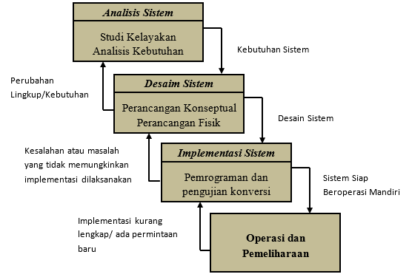
Gambar 2.1 Model Siklus Pengembangan Sistem (Waterfall)
      - Analisis Sistem
Analisis sistem dapat didefinisikan sebagai penguraian sistem informasi yang lengkap menjadi komponen-komponennya untuk mengidentifikasi dan mengevaluasi masalah yang muncul, peluang, hambatan, kebutuhan yang diantisipasi untuk membuat rekomendasi perbaikan.[14].
Tahap analisis sistem dilakukan setelah tahap perencanaan sistem dan sebelum tahap desain sistem (system design). Tahap analisis merupakan tahap yang kritis dan sangat penting, karena kesalahan di dalam tahap ini akan menyebabkan juga kesalahan ditahap selanjutnya.”Didalam tahap analisis sistem terdapat langkah-langkah dasar yang harus dilakukan oleh analisis sistem adalah Identify, Understand, Analyze dan Report.
      - Desain Sistem
Setelah tahap analisis sistem dilakukan, maka analisis sistem telah mendapatkan gambaran dengan jelas apa yang harus dikerjakan. Tiba waktunya sekarang bagi analisis sistem untuk memikirkan bagaimana membentuk sistem tersebut. Tahap ini disebut dengan desain sistem (system design).
Desain sistem dapat dibagi dalam dua bagian yaitu desain sistem secaraumum (general systems design) dan desain sistem secara terinci (detailed systems design) [14].
- Desain Sistem Secara Umum
Tujuan”dari desain sistem secara umum adalah untuk memberikan gambaran secara umum kepada kepada user tentang sistem yang baru, yang mana merupakan persiapan dari desain sistem secara rinci. Desain secara umum dilakukan oleh analis sistem untuk mengidentifikasikan komponen-komponen sistem informasi yang akan didesain secara rinci oleh pemrogram komputerdan ahli teknik”lainnya.
Pada tahap ini, komponen-komponen sistem informasi dirancang dengan tujuan untuk dikomunikasikan kepada user. Komponen sistem informasi yang didesain adalah model, output, input, database, teknologi dan kontrol.
- Desain sistem Secara Rinci
- Desain Input Terinci
Masukan”merupakan awal dimulainya proses informasi. Bahan mentah dari informasi adalah data yang terjadi dari transaksi-transaksi yang dilakukan oleh organisasi. Data hasil dari transaksi merupakan masukan untuk sistem informasi. Hasil dari sistem informasi tidak lepas dari data yang dimasukkan.
Desain input terinci dimulai dari desain dokumen dasar sebagai penangkap input yang pertama kali. Jika dokumen dasar tidak didesain dengan baik, kemungkinan input yang tercatat dapat salah bahkan kurang.
Fungsi dokumen dasar dalam penanganan arus data:
- Dapat menunjukkan macam dari data yang harus dikumpulkan dan ditangkap
- Data dapat dicatat dengan jelas, konsisten dan akurat
- Dapat mendorong lengkapnya data, disebabkan data yang dibutuhkan disebutkan satu persatu di dalam dokumen”dasarnya.

- Desain Output Terinci
Detailed output design bertujuan untuk memahami bagaimana dan seperti apa output dari sistem baru nantinya. Detail desain output dibagi menjadi dua jenis, yaitu desain output berupa laporan kertas dan desain output berupa terminal layar.
- Desain Database Terinci
Basis”data atau database merupakan kumpulan dari data yang saling berhubungan satu dengan yang lainnya, tersimpan di simpanan luar komputer dan digunakan perangkat lunak tertentu untuk memanipulasinya. Database merupakan salah satu komponen yang penting di sistem informasi, karena berfungsi sebagai basis penyedia informasi bagi para pemakainya. Penerapan database dalam sistem informasi disebut database”system.
Sistem basis”data (database system) adalah suatu sistem informasi yang mengintegrasikan kumpulan dari data yang saling berhubungan satu dengan yang lainnya dan membuatnya tersedia untuk beberapa aplikasi yang bermacam-macam didalam suatu organisasi. Dengan sistem basis data ini tiap-tiap orang atau bagian dapat memandang database dari beberapa sudut pandang yang berbeda. Bagian kredit dapat memandangnya sebagai data piutang, bagian penjualan dapat memandangnya sebagai data penjualan, bagian personalia dapat memandangnya sebagai data karyawan, bagian gudang dapat memandangnya sebagai data persediaan. Semuanya terintegrasi dalam sebuah data yang umum. Berbeda dengan sistem pengolahan data tradisional, sunber data ditangani sendiri-sendiri untuk tiap aplikasinya. Pada tahap ini, perancangan basis data bertujuan untuk mendefinisikan isi atau struktur dari setiap file yang telah diidentifikasi dalam perancangan secara keseluruhan.
- Desain Teknis
Tahap desain teknis dibagi menjadi dua tahap: desain teknis keseluruhan dan desain teknis rinci. Selama fase ini, kami mengidentifikasi teknologi yang akan digunakan untuk menerima input, menjalankan model, menyimpan dan mengakses data, menghasilkan dan mengirimkan output, dan membantu mengontrol sistem secara keseluruhan. Teknologi terkait termasuk:
- Perangkat keras, yang terdiri dari perangkat input, perangkat pemrosesan, perangkat output, dan penyimpanan eksternal.
- Perangkat lunak (software) terdiri dari perangkat lunak sistem operasi (operating system), perangkat lunak bahasa (language software) dan perangkat lunak (software aplikasi).
- Sumber daya manusia (perangkat lunak otak) seperti operator komputer, programmer, spesialis telekomunikasi, analis sistem, dll.
Desain teknis diperlukan selama fase implementasi dan pengujian untuk menunjukkan bahwa sistem dapat berfungsi dengan baik Tahap.
- Desain Model
Desain model dibagi menjadi dua tahap: desain model umum dan desain model detail. Tahap desain model umum adalah desain sistem fisik dan logis. Desain fisik dapat digambarkan dengan diagram alir sistem dan diagram alir dokumen, dan desain logis dapat digambarkan dengan diagram aliran data (DAD). Selama fase desain model rinci, model mendefinisikan secara rinci urutan langkah-langkah untuk setiap proses yang dijelaskan dalam DAD. Urutan langkah pemrosesan diwakili oleh program komputer

Implementasi Sistem
Sistem dianalisis dan dirancang secara rinci, dan pemilihan dan pemilihan teknologi dilakukan. Sekarang saatnya untuk menerapkan (menerapkan) sistem. Fase implementasi sistem adalah fase dimana sistem ditempatkan sehingga siap untuk dijalankan. Tahap implementasi sistem dapat mencakup langkah-langkah berikut:
      - Melaksanakan rencana implementasi.
Rencana implementasi merupakan kegiatan awal dalam tahap implementasi sistem. Tujuan utama dari rencana implementasi adalah untuk mengatur biaya dan waktu yang diperlukan untuk tahap implementasi.
      - Melaksanakan kegiatan implementasi
Melaksanakan kegiatan untuk melaksanakan kegiatan pelaksanaan didasarkan pada kegiatan yang direncanakan dalam rencana pelaksanaan. Kegiatan yang dapat dilakukan pada tahap ini adalah sebagai berikut:
- Penilaian dan pelatihan personil
Sebagaimana diketahui bahwa manusia merupakan faktor yang harus diperhatikan dalam sistem informasi. Jika sistem informasi ingin berhasil, maka personel yang terlihat nantinya harus memiliki pengetahuan dan pengetahuan yang cukup tentang sistem informasi serta peran dan tanggung jawabnya.
- Persiapan situs dan instalasi perangkat keras dan perangkat lunak.
Jika Anda akan memiliki perangkat baru, Anda harus menyiapkan tempat atau ruangan terlebih dahulu di mana perangkat akan ditempatkan. "Keamanan fisik situs juga perlu dipertimbangkan. Sistem komputer besar membutuhkan lebih banyak ruang untuk lingkungan dan harus dipertimbangkan. Langkah selanjutnya setelah persiapan fisik situs adalah menginstal perangkat keras yang dikirimkan dan menginstal perangkat lunak yang ada.
- Pemrograman dan pengetesan sistem

sistem Pemrograman adalah kegiatan menulis kode program yang akan dieksekusi oleh komputer. Kode program yang ditulis oleh pemrogram harus didasarkan pada dokumentasi yang disediakan oleh analis sistem sebagai hasil dari desain sistem yang terperinci.
- Pengetesan sistem
Pengujian sistem biasanya dilakukan setelah pengujian program. Pengujian sistem dilakukan untuk memeriksa kohesi di antara komponen sistem yang diimplementasikan. Tujuan utama dari pengujian sistem ini adalah untuk memastikan bahwa elemen atau komponen dari sistem berfungsi sesuai dengan yang diharapkan.

Konstruksi Sistem
Konstruksi sistem yang digunakan penulis dalam membangun sistem ini adalah beberapa diantaranya PHP digunakan untuk membangun website, Microsoft MySQL digunakan sebagai basisdata, dreamweaver dan fotoshop untuk desain web.

Database Management Sistem
Basis data adalah kumpulan data yang saling terkait. Hubungan antar data dapat ditunjukkan dengan adanya field/kolom kunci pada setiap file/tabel yang ada. Dalam sebuah file atau tabel, terdapat record dengan tipe yang sama, ukuran yang sama, dan bentuk yang sama, yang merupakan kumpulan dari kesatuan entitas. Catatan (sering digambarkan sebagai baris data) terdiri dari bidang terkait, menunjukkan bahwa mereka lengkap, dan disimpan dalam satu catatan.

Pengertian Database
Basis data adalah kumpulan data yang saling terkait. Hubungan antar data dapat ditunjukkan dengan adanya field/kolom kunci pada setiap file/tabel yang ada. Dalam sebuah file atau tabel, terdapat record dengan tipe yang sama, ukuran yang sama, dan bentuk yang sama, yang merupakan kumpulan dari kesatuan entitas. Catatan (sering digambarkan sebagai baris data) terdiri dari bidang terkait, menunjukkan bahwa mereka lengkap, dan disimpan dalam satu catatan

Hubungan Antar Tabel
Dalam desain database, terdapat hubungan antar tabel, dan hubungan antar tabel tersebut adalah:
- Hubungan Satu ke satu
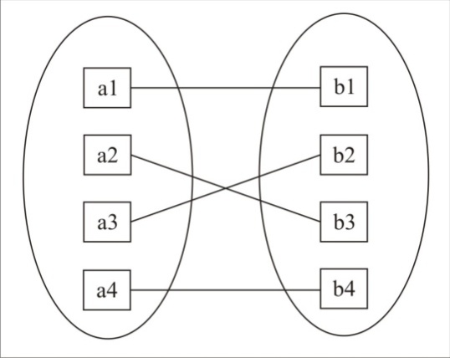
Hubungan satu-ke-satu adalah hubungan antara satu tabel induk yang menautkan ke tabel anak lain yang ditautkan berdasarkan atribut kunci yang terdapat di setiap tabel.

Gambar 2.2 Contoh Hubungan One to One
- Hubungan One to Many
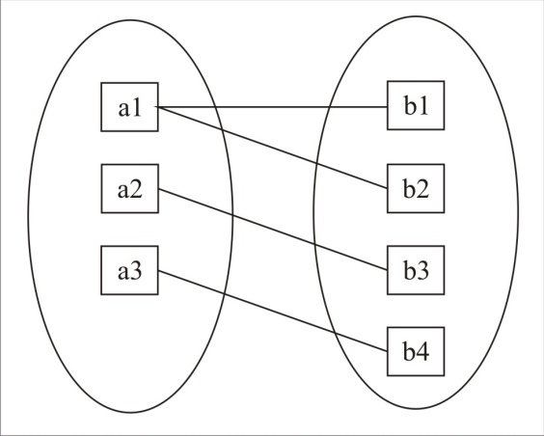
Relasi satu ke banyak adalah relasi yang bergabung dari satu tabel induk ke banyak tabel turunan lainnya, di mana relasi yang terjadi didasarkan pada atribut kunci di tabel induk.

Gambar 2.3 Contoh Hubungan One to Many
- Hubungan Many to Many
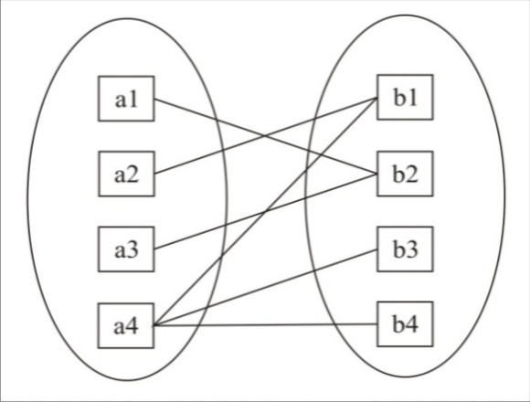
Hubungan banyak ke banyak Relasi banyak ke banyak adalah relasi holistik dari banyak tabel yang memiliki relasi dengan banyak tabel lainnya.

Gambar 2.4 Contoh Hubungan Many to Many

Perangkat Lunak Pendukung

Pemrograman PHP
PHP merupakan salah satu bahasa pemrograman berbasis web menggunakan bahasa scripting yang menyatu dengan HTML kemudian dijalankan pada server side. Sintaks PHP dituliskan bersamaan dengan sintaks HTML sehingga bersinergi menjadi dua bahasa pemrograman yang saling menguatkan. Rasmus Lerdof pada tahun 1995 adalah orang yang pertama kali memperkenalkan PHP. PHP merupakan bahasa pemrograman yang bersifat open source yang memiliki beberapa kelebihan sebagai berikut [15].
      - Keamanan, Selain sistem operasi keamanan sebuah program juga merupaka suatu hal yang sangat penting. Terdapat 3 jenis authentikasi user yang disediakan oleh PHP, yaitu http authentikasi, penggunaan cookies, penggunaan session. Selain itu juga disediakan fungsi seperti crc32, crypt, md5, base64-decode, base64-encode dan lain-lain.
      - Integritas dengan database, PHP mendukung integritas, kecepatan dan efisiensi akses ke database yang kebanyakan menggunakan database berjenis relational seperti MySQL, PostgreSQL, Oracle, SQLite dan sebagainya.
      - Cross-platform, PHP mendukung berbagai jenis sitem operasi seperti semua varian Microsoft Windows, Linux, Mac OS dan sebagainya.
      - Reliabilitas, PHP memiliki dukungan dokumentasi yang lengkap, aman dan banyak komunitas helpdesk untuk membantu para pengembang web sistem yang menggunakan PHP.
      - Harga, PHP termasuk dalam lisensi GPL (GNU Public Lisence) yang berarti bahwa PHP bebas digunakan dan didistribusikan secara gratis dan saat ini telah banyak hosting gratis dan unlimited yang mensupport PHP.
      - Kemudahan bermigrasi, betujuan untuk memperbaiki kinerja dan menambah fitu-fitur baru.

MySQL Server
MySQL adalah sebuah perangkat lunak sistem manajemen basis data SQL (Structure Query Language) atau DBMS (database management system) yang multithread dam multi user dengan sekitar 6 juta instalasi diseluruh dunia. MySQL adalah sebuah implementasi dari sistem manajemen basisdata relasional (RDBMS) yang didistribusikan secara gratis dibawah lisensi GPL (General Public License). Setiap pengguna dapat secara bebas menggunakan MySQL, namun dengan batasan perangkat lunak tersebut tidak boleh dijadikan produk turunan yang bersifat komersial. MySQL sebenarnya merupakan turunan salah satu konsep utama dalam basisdata yang telah ada sebelumnya; SQL (Structured Query Language). SQL adalah sebuah konsep pengoperasian basisdata, terutama untukPenilaian atau seleksi dan pemasukan data, yang memungkinkan pengoperasian data dikerjakan dengan mudah secara otomatis.
Sebagai penghubung basis data, MySQL mendukung operasi basisdata transaksional maupun operasi basisdata non-transaksional. MySQL memiliki beberapa keistimewaan, antara lain [16]:
- Portabilitas. MySQL dapat berjalan stabil pada berbagai sistem operasi seperti Windows, Linux, FreeBSD, Mac Os X Server, Solaris, Amiga, dan masih banyak lagi.
- Perangkat lunak sumber terbuka. MySQL didistribusikan sebagai perangkat lunak sumber terbuka, dibawah lisensi GPL sehingga dapat digunakan secara gratis
- Multi-user. MySQL dapat digunakan oleh beberapa pengguna dalam waktu yang bersamaan tanpa mengalami masalah atau konflik.
- Performance tuning, MySQL memiliki kecepatan yang menakjubkan dalam menangani query sederhana, dengan kata lain dapat memproses lebih banyak SQL per satuan waktu.
- Ragam tipe data. MySQL memiliki ragam tipe data yang sangat kaya, seperti signed/ unsigned integer, float, double, char, text, date, timestamp, dan lain-lain.
- Perintah dan Fungsi. MySQL memiliki operator dan fungsi secara penuh yang mendukung perintah Select dan Where dalam perintah (query).
- Keamanan. MySQL memiliki beberapa lapisan keamanan seperti level subnetmask, nama host, dan izin akses user dengan sistem perizinan yang mendetail serta sandi terenkripsi.
- Skalabilitas dan Pembatasan. MySQL mampu menangani basis data dalam skala besar, dengan jumlah rekaman (records) lebih dari 50 juta dan 60 ribu tabel serta 5 milyar baris. Selain itu batas indeks yang dapat ditampung mencapai 32 indeks pada tiap tabelnya.
- Konektivitas. MySQL dapat melakukan koneksi dengan klien menggunakan protokol TCP/IP, Unix soket (UNIX), atau Named Pipes (NT).
- Lokalisasi. MySQL dapat mendeteksi pesan kesalahan pada klien dengan menggunakan lebih dari dua puluh bahasa. Meski pun demikian, bahasa Indonesia belum termasuk di dalamnya.
- Antar Muka. MySQL memiliki antar muka (interface) terhadap berbagai aplikasi dan bahasa pemrograman dengan menggunakan fungsi API (Application Programming Interface).
- Struktur tabel. MySQL memiliki struktur tabel yang lebih fleksibel dalam menangani ALTER TABLE, dibandingkan basis data lainnya semacam PostgreSQL ataupun Oracle.

Pengujian Sistem

White Box Testing
Pengujian perangkat lunak merupakan elemen kritis dari jaminan kualitas perangkat lunak dan mempresentasikan kajian pokok dari spesifikasi, desain dan pengkodean. Pengujian sistem / perangkat lunak memiliki sejumlah aturan yang berfungsi sebagai sasaran pengujian, diantaranya adalah sebagai berikut:
- Pengujian adalah proses eksekusi suatu program dengan maksud menemukan kesalahan.
- Test case yang baik adalah test case yang memiliki probabilitas tinggi untuk menemukan kesalahan yang belum pernah ditemukan sebelumnya.
- Pengujian yang sukses adalah pengujian yang mengungkap semua kesalahan yang belum pernah ditemukan sebelumnya.
"Pengujian kotak putih" adalah metode pengujian yang menggunakan struktur kontrol untuk merancang program untuk mendapatkan kasus uji. Menggunakan pendekatan kotak putih, seorang insinyur sistem dapat mengeksekusi kasus uji yang memastikan bahwa semua jalur independen dalam modul digunakan setidaknya sekali, menggunakan semua keputusan logis pada sisi benar dan salah, dan menegakkan semua batasan loop dalam batasnya dan dapat ditindaklanjuti . , dan menggunakan struktur data internal untuk memastikan validitasnya. Pengujian jalur dasar adalah teknik pengujian kotak putih yang pertama kali diusulkan oleh Tom McCabe. Pendekatan jalur dasar ini memungkinkan perancang kasus uji untuk mengukur kompleksitas logis dari desain program dan menggunakannya sebagai pedoman untuk menetapkan kumpulan jalur eksekusi dasar [17].
1
2
3
6
4
5
7
8
9
10
11

Gambar 2.5 Contoh Bagan Alir
"Flowchart" digunakan untuk menggambarkan struktur kontrol program dan untuk mengilustrasikan diagram alur. Perhatian harus diberikan pada representasi pemrograman pada diagram alur. Dalam diagram di bawah, diagram alur memetakan diagram alur ke dalam diagram alur yang sesuai (dengan asumsi bahwa berlian keputusan diagram alur tidak mengandung kondisi majemuk). Setiap lingkaran, disebut node flowchart, mewakili satu atau lebih pernyataan program. Urutan kotak proses dan keputusan pertama dapat dipetakan ke satu node. Panah ini disebut edge atau link dan mewakili aliran kontrol, mirip dengan panah flowchart. Tepi harus berhenti pada sebuah simpul bahkan jika simpul tersebut tidak mewakili pernyataan program.

2,3
4,5
6
1
7
8
9
10
11
Simpul Predikat
Edge
Node
Region
R4
R1
R2
R3

Gambar 2.6 Contoh Grafik Alir
Keterangan:
- Simpul/node Merepresentasikan satu atau lebih statement procedural.
- Link/edge Merepresentasikan aliran control.
- Region (R) Daerah yang dibatasi oleh edge dan node. Termasuk daerah diluar grafik alir.
- Simpul Predikat (P) Node yang memiliki satu atau lebih inputan, dan lebih dari satu output
Kompleksitas siklomatik adalah metrik perangkat lunak yang menyediakan ukuran kuantitatif dari kompleksitas logis suatu program. Saat menggunakan indikator ini dalam konteks metode Uji jalur dasar, nilai yang dihitung dari kompleksitas siklomatik menentukan jumlah rute independen. The Independent Way adalah jalur melalui program yang memperkenalkan setidaknya serangkaian instruksi proses baru atau kondisi baru. Jika diekspresikan oleh terminologi grafik aliran, jalur independen harus bergerak selama tepi yang tidak terlewatkan sebelum "jalur ditentukan. Misalnya, serangkaian trek independen untuk aliran grafis yang diilustrasikan dalam Gambar 2.6 adalah :
Jalur 1 : 1 – 11
Jalur 2 : 1 – 2 – 3 – 4 – 5 -10 – 1 – 11
Jalur 3 : 1 – 2 – 3 – 6 – 8 – 9 – 10 – 1 – 11
Jalur 4 : 1 – 2 – 3 – 6 – 7 – 9 – 10 – 1 – 11
Jalur 1, 2, 3 dan 4 yang ditentukan di atas terdiri dari set dasar untuk grafik aliran Gambar 2.6. Bagaimana kita tahu banyak jalan yang diinginkan? Kompleksitas siklomatik itu memberikan respons. Fondasi kompleksitas siklomatik adalah teori grafis dan memberi kita metriks perangkat lunak yang sangat berguna. Kompleksitas dihitung dalam salah satu dari tiga cara berikut:
1. Jumlah daerah aliran grafis sesuai dengan kompleksitas siklomatik
2. Kompleksitas siklomatik V (g), untuk grafik G -flow ditentukan sebagai V (g) = e - n + 2 di mana E adalah jumlah grafik aliran dan n adalah jumlah grafik aliran.
3. Kompleksitas siklomatik, V (g), untuk grafik G -flow juga ditentukan sebagai V (g) = p + 1, di mana p adalah jumlah node predikat yang diisi dalam grafik G -flow.
Pada Gambar 2.5 grafik lambat, kompleksitas siklomatik dapat dihitung dengan menggunakan masing -masing algoritma yang ditulis di atas:
1. Grafik aliran dengan 4 wilayah.
2. V (g) = 11 tepi - 9 knot + 2 = 4.
3. v (g) = 3 node estimasi + 1 = 4
Dengan demikian, kompleksitas siklus dari grafik aliran Gambar 2.6 adalah 4. Yang lebih penting, nilai V (g) memberi kita batas atas untuk jumlah jalur independen yang membentuk set dasar, dan keterlibatan, batas atas tangkai jumlah pengujian yang harus didesain dan dieksekusi untuk menjamin semua statemen program.

Black Box Testing
Pendekatan kotak hitam adalah sistem di mana input dan output dapat didefinisikan tetapi prosesnya tidak diketahui atau tidak didefinisikan. Metode ini hanya dapat dipahami oleh bagian internal (yang mengelola transplantasi sementara orang asing hanya mengetahui entri dan hasilnya). Sistem ini ditemukan dalam subsistem tingkat rendah [17].
Metode uji kotak hitam berfokus pada kebutuhan perangkat lunak fungsional. Akibatnya, uji kotak hitam memungkinkan pengembang perangkat lunak untuk membuat serangkaian kondisi input yang akan membentuk semua kondisi fungsional suatu program. Tes kotak hitam bukan alternatif untuk tes kotak putih, tetapi merupakan pendekatan komplementer untuk menemukan kesalahan lain, selain menggunakan metode kotak putih. Tes kotak hitam mencoba menemukan kesalahan dalam beberapa kategori, termasuk:
1. Fungsi palsu atau hilang
2. Kesalahan antarmuka
3. Kesalahan dalam struktur data atau akses ke database eksternal
4. Kesalahan kinerja
5. Kesalahan Inisialisasi dan Pengakhiran
Berbeda dengan metode kotak putih yang dilakukan pada awal proses, uji kotak hitam diterapkan pada langkah selanjutnya. Karena uji kotak hitam dengan sengaja mengabaikan struktur kontrol, oleh karena itu perhatiannya difokuskan pada informasi di lapangan. Tes dirancang untuk dapat menjawab pertanyaan berikut:
1. Bagaimana validitas fungsional diuji?
2. Jenis input apa yang akan membuat kasus uji yang baik?
3. Apakah sistem secara khusus sensitif terhadap nilai input tertentu?
4. Bagaimana batas kelas data diisolasi?
5. Berapa rasio data dan jumlah data yang dapat ditoleransi oleh sistem?
6. Apa konsekuensi yang akan berasal dari kombinasi spesifik operasi data?
Dengan menerapkan tes kotak hitam, itu harus menghasilkan satu set kasus uji yang memenuhi kriteria berikut:
1. Kasus tes dikurangi, jika jumlahnya lebih besar dari 1, jumlah kasus tambahan harus dirancang untuk mendapatkan tes yang cukup.
2. Kasus uji yang menunjukkan sesuatu pada pertanyaan apakah jenis kesalahan, bukan kesalahan yang terhubung hanya dengan tes tertentu.

Kerangka Pikir
MASALAH

- Bagaimana merancang sistem pendukung keputusan penerima bantuan UMKM di Desa Limbato dan dapat diimplementasikan?
- Bagaiman metode weighted product dapat diterapkan pada sistem pendukung keputusan penerima bantuan UMKM di Desa Limbato?

IDENTIFIKASI MASALAH

SYSTEM DEVELOPMENT

TUJUAN

Pengumpulan Data
Observasi & Dokumentasi
1
Analisis Sistem
Diagram Konteks
Diagram Berjenjang
Diagram arus data level 0, dan seterusnya
Kamus data

Desain Sistem
Desain Output
Desain Input
Desain Basis Data

Konstruksi Sistem
Database
Programming
- Merancang sistem pendukung keputusan penerima bantuan UMKM di Desa Limbato agar dapat diimplementasikan.
- Menerapkan metode weighted product pada sistem pendukung keputusan penerima bantuan UMKM di Desa Limbato.

3
4
5
Pengujian Sistem
White Box Testing
Black Box Testing

6

Gambar 2.7 Kerangka Pikir

BAB III

METODE PENELITIAN

Jenis, Metode, Subjek, Objek, Waktu dan Lokasi Penelitian
- Jenis Penelitian ini adalah penelitian deskriptif yaitu suatu jenis penelitian yang menggambarkan suatu keadaan yang sementara berjalan pada saat penelitian dilakukan, dan melakukan perancangan sistem pendukung keputusan berdasarkan data-data yang ada.
- Metode yang digunakan dalam penelitian ini adalah metode penelitian studi kasus
- Subjek penelitian ini adalah Sistem Pendukung Keputusan Penerima Bantuan UMKM
- Objek penelitian ini yaitu Bantuan UMKM
- Penelitian ini dilakukan selama kurang lebih enam bulan terhitung pada Juli 2021 sampai dengan Februari 2022
- Lokasi penelitian ini yaitu dilakukan di Desa Limbato Kecamatan Tilamuta Kabupaten Boalemo.

Metode Pengumpulan Data
Data Primer Penelitian ini dilakukan dengan metode observasi langsung atau survei langsung di lapangan, yaitu bagaimana mengumpulkan data secara langsung di lapangan dengan memimpin proses pengamatan dan pengambilan data atau informasi tentang aspek terkait untuk penelitian. Sementara data sekunder mendukung data yang sudah ada sehingga hanya untuk menemukan dan mengumpulkan data. Data dapat diperoleh dengan mengunjungi tempat atau agensi yang terkait dengan penelitian. Data sekunder dari penelitian ini menggunakan teknik:
  - Pengamatan langsung di lapangan, metode pengamatan adalah metode penelitian di mana peneliti memimpin pengamatan / pandangan dan memeriksa langsung ke objek penelitian pada semua kegiatan yang terkait dengan tujuan penelitian, dalam menganalisis evaluasi sistem saat ini dan menyediakan Solusi melalui sistem bangunan sehingga mereka bisa lebih berguna.
  - Metode wawancara, pemeliharaan adalah percakapan antara peneliti dan informan. Peneliti berharap untuk mendapatkan informasi, sedangkan informan adalah orang yang seharusnya memiliki informasi penting tentang suatu objek, pemeliharaan dilakukan langsung kepada karyawan peralatan desa, masyarakat dan lembaga yang terkait dengan sistem tersebut.
  - Pengumpulan data-data sekunder dengan mengambil data-data yang sifatnya dokumen, literatur pada instansi terkait atau buku-buku yang mendukung penelitian.

Pengembangan Sistem

Sistem Yang Diusulkan
Sistem yang diusulkan dapat digambarkan menggunakan flowchart dokumen yang ditunjukkan pada gambar 3.1 berikut ini.
Bobot
Bobot
Gambar 3.1 Sistem yang Diusulkan

Analisis Sistem
Analisis sistem menggunakan pendekatan prosedural / struktural yang dijelaskan dalam bentuk:
1. Diagram konteks
Diagram konteks adalah diagram yang menjelaskan seluruh sistem. Diagram ini menjelaskan input dan output suatu sistem dari dan untuk entitas yang terlibat dalam suatu sistem.
2. Beberapa diagram level
Diagram di beberapa level digunakan untuk menggambarkan langkah -langkah diagram konteks. Masing-masing tahapan tersebut akan digambarkan secara rinci menggunakan Diagram Arus Data (DAD).
  - Diagram Arus Data
Diagram Arus data merupakan salah satu komponen dalam serangkaian pembuatan perancangan sebuah sistem komputerisasi. DAD menggambarkan aliran data dari sumber memberi data (input) ke penerima data (output). Aliran data itu perlu diketahui agar pembuat sistem tahu persis kapan sebuah data harus disimpan, kapan harus ditanggapi (proses), dan kapan harus didistribusikan ke bagian lain.
  - Kamus Data
Kamus data merupakan deskripsi formal”mengenai seluruh elemen yang tercakup dalam DFD, dapat digunakan dengna dua tahap yaitu tahap analisis dan perancangan sistem. Pada tahap menganalisis suatu sistem, kamus data dapat digunakan sebagai alat komunikasi analisis dan pemakai sistem, mengenai data yang masuk kedalam sistem dan informasi yang dibutuhkan dalam sistem. Sedangkan dalam tahap perancangan sistem, kamus data yang digunakan untuk merancang input, merancang beberapa laporan dan database.

Desain Sistem
Desain sistem menggunakan pendekatan prosedural/struktural yang digambarkan dalam bentuk:
      - Desain Input
Desain input adalah dokumen dasar yang digunakan untuk menangkap data, kode-kode input yang digunakan. Untuk tahap rancangan input secara umum, yang perlu dilakukan analis adalah mengidentifikasi terlebih dahulu input yang akan didesain secara rince tersebut.
      - Desain Output
Outputnya adalah produk dari aplikasi yang dapat dilihat. Outputnya bisa berupa media keras seperti kertas, atau bisa juga berupa informasi yang ditampilkan di layar monitor.
      - Desain basis data
Basis data adalah kumpulan data yang saling berhubungan, disimpan di luar komputer, dan digunakan oleh beberapa perangkat lunak untuk memanipulasinya. Basis data merupakan salah satu komponen penting dari suatu sistem informasi karena basis data merupakan dasar untuk menyediakan informasi kepada pengguna. Aplikasi database dalam aplikasi ini disebut database sistem.

Konstruksi Sistem
Pada fase ini, hasil dari fase analisis dan desain diterjemahkan ke dalam kode program komputer, kemudian sistem dibangun. Tools yang digunakan pada tahap ini adalah MySQL sebagai database dan PHP sebagai bahasa pemrograman.

Pengujian Sistem
    - White Box Testing
Software yang telah direkayasa kemudian diuji dengan metode White Box Testing pada kode program proses penerapan metodenya/modelnya. Kode program tersebut dibuatkan flowchart programnya, kemudian dipetakan kedalam bentuk flowgraph (bagan alir kontrol) yang tersusun dari beberapa node dan edge. Berdasarkan flowgraph, ditentukan jumlah region dan cyclomatic complexity (CC). Apabila independent path = V(G) = (CC) = region, dimana setiap path hanya dieksekusi sekali dan sudah benar, maka sistem dinyatakan efisien dari segi kelayakan logika pemrograman.

    - Black Box Testing
Selanjutnya software diuji pula dengna metode black box testing yang fokus pada keperluan fungsional dari software dan berusaha untuk menemukan kesalahan dalam beberpa kategori, diantaranya:
  - Fungsi-fungsi yang salah atau hilang
  - Kesalahan interface
  - Kesalahan dalam struktur data atau akses basis data eksternal
  - Kesalahan performa
  - Kesalahan inisialisasi dan terminasi
Jika sudah tidak ada kesalahan-kesalahan tersebut, maka sistem dinyatakan efisien dari segi kesalahan komponen-komponen sistem.

BAB IV

HASIL PENELITIAN

Hasil Pengumpulan Data
Pengumpulan data yang digunakan dalam penelitian ini menggunakan beberapa metode, diantaranya adalah metode observasi, wawancara serta pengumpulan data primer mengenai system yang akan dibangun.

Gambaran Umum Lokasi Penelitian
    - Sejarah Desa Limbato
Pada abad ke XVII tepatnya tahun 1785 datanglah 2 (dua) orang raja yaitu raja Mayuru dan raja Mouhe yang berasal dari kecamatan Batuda’a Pantai untuk membuka pemerintahan baru sekaligus menyebarkan Agama Islam keberbagai daerah kekuasaan yang dibantu oleh beberapa orang dan bermukim di kampungn modelomo, dalam perjalanan misinya meluaskan kekuasaannya dan menyebarkan agama islam raja – raja ini mengangkat pembantu yang disetujui wali- walinya. Wali-wali ini diberi tugas membuka kampong baru dalam usaha perluas kekuasaan pemerintah kedua raja tersebut.
Maka dibukalah kampung – kampung baru diantran lain : kampung Pentadu Barat, Modelomo, Hungayonaa dan Ayuhulalo saat itu nama kampung disebut kimala, kimala – kimala baru ini dipimpin rangkap oleh wali – wali dalam menjalankan tugasnya.
Akibat adaya perangkapan jabatan ini maka kedudukan wali – waliya menjadi tidak menetap pada suatu kimala, tapi sering berpindah dari kimala satu ke kimala lainnya. Misalnya dari kimala modelomo dan pentad barat ke kimala ayuhulalo atau sebaliknya.
Perpindahan yang sering dilakukan ini dalam Bahasa Gorontalo di sebut Lilimbata. Atas dasar inilah maka wilaya yang dilintasi oleh wali – waliya dari kimala Modelomo ke Kimala Ayuhulalo dilintasi oleh penduduk setempat dinamakan limbata. Kata Limbata ini lama – kelamaan menjadi LIMBATO, pada akhirnya wilayah ini ditetapkan menjadi satu desa yang diberi nama LIMBATO.

    - Struktur Organisasi Desa Limbato
BPD LIMBATO
Kepala Desa
Syahrudin Sadu, SH

Sekretaris
Yusmiyanto Djafar
Kaur umum
Ruaida Dauango
Kasie pemerintahan
Wahyuni Ui. SH

Kasie pelayanan
Rifka Punuh
Kasie kesejahteraan
Irsan Abbas,SE

Kaur Kuangan
Riyan Djafar S.Sos
Kaur Perencanaan
Deisy A.Towapa, SE
Kepala Dusun I
Yusran Ilahude
Kepala Dusun II
Agri M. limalo
Kepala Dusun III
Yowandi Lawani, SH
Keterangan :
--------------- = Garis Koordinasi
= Garis Komando Berdasarkan Permendagri Nomor 84 Tahun 2015 Tentang Organisasi dan Kerja Pemerintah Desa

Gambar 4.1 Struktur Organisasi

Data UMKM Desa Limbato
Berikut ini data UMKM yang ada di Desa Limbato.
Tabel 4.1 Data UMKM Desa Limbato
No | Nama Pemilik | Alamat Pemilik Usaha
1 | Ida R. Mbuinga | Dusun I Limbato
2 | Ratni Masaguni | Dusun I Limbato
3 | Iwik Tama | Dusun I Limbato
4 | Wulan Dj Mohamad | Dusun III Limbato
5 | Risda Saipi | Dusun II Limbato
6 | Saliko Abdulrahman | Dusun II Limbato
7 | Deko Dihuma | Dusun II Limbato
8 | Syamsul Entengo | Dusun I Limbato
9 | Rahmawati Potutu | Dusun II Limbato
10 | Balada Raf | Dusun II Limbato
11 | Rumi Limalo | Dusun III Limbato
12 | Rifka Punih | Dusun III Limbato
13 | Ishak Maku | Dusun III Limbato
14 | Dinar Sin | Dusun III Limbato
15 | Mohamad Anwar Sukma | Dusun I Limbato
16 | Haidar Lomalo | Dusun I Limbato
17 | Grace Irene Nayoan | Dusun III Limbato
18 | Erfina Ibrahim | Dusun III Limbato
19 | Misna Biya | Dusun II Limbato
20 | Wira Pasole | Dusun II Limbato
21 | Elvy Malik | Dusun II Limbato
22 | Selvi Dai | Dusun II Limbato
23 | Eka Fitri Suyanto S.Pd | Dusun I Limbato
24 | Oldy Sahay | Dusun III Limbato
25 | Nurwahyuniza Lapala | Dusun III Limbato
26 | Andriyanto Idrus | Dusun III Limbato
27 | Sarina Nuwa | Dusun III Limbato
28 | Roy Amir | Dusun II Limbato
29 | Djamaludin Djodjo | Dusun I Limbato
30 | Jimdan Pomili | Dusun I Limbato
31 | Sumin Atmodimedjo | Dusun III Limbato

Hasil Pemodelan Metode Weighted Product
Hasil pemodelan dalam penelitian ini dilihat dari langkah-langkah pemecahan masalah dengan menggunakan metode WP yang telah dijelaskan sebelumnya, maka pada bagian ini akan dibahas tentang proses hasil perhitungan dan keluaran Penerima Bantuan UMKM di Desa Limbato. Adapun skor atau nilai yang digunakan berdasarkan pada kriteria yang telah ditentukan sebelumnya.
Tabel 4.2 Data Alternatif
Kode Alternatif | Alternatif
S001 | Risda Saipi
S002 | Saliko Abdulrahman
S003 | Rifka Punih
S004 | Ishak Maku
S005 | Oldy Sahay
Tabel 4.3 Kriteria dan Nilai Bobot yang akan diuji
Kode Kriteria | Kriteria | Bobot | Atribut
C1 | Bidang Usaha | 25 | Benefit
C2 | Tingkat Usaha | 25 | Benefit
C3 | Omzet | 25 | Benefit
C4 | Lokasi Usaha | 25 | Benefit

Selanjutnya adalah penjelasan mengenai pengambilan nilai dari setiap kriteria berdasarkan data-data yang didapatkan dari kriteria yang telah ditentukan.
Tabel 4.4 Kriteria Bidang Usaha
Kriteria (C1) | Nilai
Industry | 1
Usaha Pertanian/Peternakan | 2
Jasa / Menjahit | 3
Usaha Rumah Makan/Kuliner | 4
Perdagangan/Hotel/Restoran | 5

Tabel 4.5 Kriteria Tingkat Usaha
Kriteria (C2) | Nilai
Kecil | 1
Sedang | 2
Besar | 3

Tabel 4.6 Kriteria Omzet
Kriteria (C3) | Nilai
≤ 2 juta | 1
≤ 5 juta | 2
10 juta perbulan | 3
≥ 10 juta s/d 20 juta perbulan | 4
≥ 20 juta perbulan | 5

Tabel 4.7 Kriteria Lokasi Usaha
Kriteria (C4) | Nilai
Tengah terpencil/daerah kurang penduduk | 1
Tepi jalan | 2
Daerah perumahan warga | 3
Pasar/tempat perbelanjaan | 4
Daerah kota/daerah padat penduduk | 5

    - Menentukan Rating Kecocokan
Dari rating yang telah ditentukan diatas dapat dibentuk matriks keputusan X, yaitu:
Tabel 4.8 Rating Kecocokan Alternatif
Alternatif | Kriteria
Alternatif | C1 | C2 | C3 | C4
S001 | 3 | 3 | 5 | 2
S002 | 4 | 3 | 4 | 3
S003 | 2 | 2 | 4 | 1
S004 | 1 | 2 | 3 | 5
S005 | 5 | 3 | 5 | 3

    - Menentukan Normalisasi Bobot
Bobot awal W = (25, 25, 25, 25), akan diperbaiki sehingga total bobot $\sum{Wj}$ = 1 dengan cara Wj = $\frac{Wj}{\sum{Wj}}$
Maka perbaikan bobot yang dilakukan sebagai berikut:
W1 = $\frac{25}{25+25+25+25}$ = 0,25
W2 = $\frac{25}{25+25+25+25}$ = 0,25
W3 = $\frac{25}{25+25+25+25}$ = 0,25
W4 = $\frac{25}{25+25+25+25}$ = 0,25
    - Menentukan Nilai Vektor S
Untuk menentukan nilai vector S yaitu pangkatkan dan kalikan nilai masing-masing kriteria dengan bobot yang sudah diperbaiki sebelumnya. Dimana pangkat bernilai positif untuk atribut keuntungan (benefit), dan bernilai negative untuk atribut bernilai biaya (cost). Dengan perhitungan sebagai berikut:
S1 = $(3^{0,25})(3^{0,25})(5^{0,25})(2^{0,25})$
= 3,080
S2 = $(4^{0,25})(3^{0,25})(4^{0,25})(3^{0,25})$
= 3,464
S3 = $(2^{0,25})(2^{0,25})(4^{0,25})(1^{0,25})$
= 2,000
S4 = $(1^{0,25})(2^{0,25})(3^{0,25})(5^{0,25})$
= 2,340
S5 = $(5^{0,25})(3^{0,25})(5^{0,25})(3^{0,25})$
= 3,872
    - Menentukan Nilai Vektor V
Menentukan nilai vektor V dilakukan dengan nilai vektor S dibagi dengan jumlah seluruh vektor S, berikut perhitungannya.
V1 [S001] = $\frac{3,080}{ 3,080+3,464+2,000+2,340+ 3,872 }$ = 0,208
V2 [S002] = $\frac{3,464}{ 3,080+3,464+2,000+2,340+ 3,872 }$ = 0,234
V3 [S003] = $\frac{2,000}{ 3,080+3,464+2,000+2,340+ 3,872 }$ = 0,135
V4 [S004] = $\frac{2,340}{ 3,080+3,464+2,000+2,340+ 3,872 }$ = 0,158
V5 [S005] = $\frac{3,872}{ 3,080+3,464+2,000+2,340+ 3,872 }$ = 0,262
Dari perhitungan yang telah dilakukan dilakukan perangkingan nilai vektor dengan urutan vektor terbesar ke vektor terkecil. Berikut ini dapat dilihat perangkingan data yang telah dianalisa dengan menggunakan metode weighted product.

Tabel 4.9 Hasil Perangkingan
Alternatif | Nilai Vektor | Rangking
S001 | 0,208 | 3
S002 | 0,234 | 2
S003 | 0,135 | 5
S004 | 0,158 | 4
S005 | 0,262 | 1

Hasil perangkingan menunjukkan bahwa yang berhak menjadi penerima bantuan UMKM yaitu pada alternative S005 dengan nilai vektor tertinggi sebesar 0,262.

Hasil Desain Sistem Secara Umum

Diagram Konteks
Diagram konteks dalam penelitian ini terdiri atas dua entitas, yaitu entitas admin dan entitas user. Entitas admin menginputkan data kriteria, data sub kriteria, data bobot, dan data alternative kedalam system. Sedangkan entitas user menerima laporan kriteria, laporan data alternatif dan laporan hasil perangkingan. Diagram konteks terlihat seperti pada gambar berikut ini.

Gambar 4.2 Diagram Konteks

Diagram Berjenjang
Gambar 4.3 Diagram Berjenjang

Diagram Arus Data
      - Diagram Arus Data Level 0
Gambar 4.4 DAD Level 0

      - Diagram Arus Data Level 1 Proses 1
Gambar 4.5 DAD Level 1 Proses 1

      - Diagram Arus Data Level 1 Proses 2

Gambar 4.6 DAD Level 1 Proses 2

      - DAD Level 1 Proses 3
Gambar 4.7 DAD Level 1 Proses 3

Kamus Data
Kamus Data atau Kamus Data adalah katalog fakta tentang data dan kebutuhan informasi dari sistem bantuan keputusan. Kamus data digunakan untuk merancang input, file / basis data, dan output. Kamus data dibuat berdasarkan aliran data yang mengalir di atas ayah, di mana ada struktur aliran data secara rinci.
Tabel 4.10 Kamus Data Alternatif
Kamus Data : Data Alternatif
Nama Arus Data : tb_alternatif  Penjelasan : Input data alternatif  Periode : Setiap ada penambahan data  Alternatif | Bentuk Data : Dokumen
No | Field Name | Type | Size | Ket
1 | Id_alternatif | Varchar | 5 | Id Alternatif
2 | Nm_alternatif | Varchar | 100 | Nama Alternatif
3 | Alamat | Varchar | 100 | Alamat
4 | Telpon | Varchar | 25 | Telpon

Tabel 4.11 Kamus Data Kriteria
Kamus Data : Data Kriteria
Nama Arus Data : Data Kriteria  Penjelasan : Input data Kriteria  Periode : Setiap ada penambahan data  Kriteria | Bentuk Data : Dokumen
No | Field Name | Type | Size | Ket
1 | Id_kriteria | Varchar | 50 | Id Kriteria
2 | Nm_kriteria | Varchar | 100 | Nama Kriteria
3 | Atribut | Varchar | 50 | Atribut
4 | Bobot | Double |  | Bobot
5 | Nilai_p | Double |  | Nilai

Tabel 4.12 Kamus Data Sub Kriteria
Kamus Data : Data Sub Kriteria
Nama Arus Data : Data Sub Kriteria  Penjelasan : Input data Sub Kriteria  Periode : Setiap ada penambahan data  Sub Kriteria | Bentuk Data : Dokumen
No | Field Name | Type | Size | Ket
1 | Id_kriteria | Varchar | 50 | Id Kriteria
2 | Id_Subkriteria | Varchar | 50 | Id Sub Kriteria
3 | Nm_Sub kriteria | Varchar | 100 | Nama Sub Kriteria
6 | Nilai | Double |  | Nilai

Tabel 4.13 Kamus Data Nilai
Kamus Data : Data Nilai
Nama Arus Data : Data Nilai  Penjelasan : Input Nilai  Periode : Setiap ada penambahan Data  Nilai | Bentuk Data : Dokumen
No | Field Name | Type | Size | Ket
1 | Id_alternatif | Varchar | 5 | Id Alternatif
2 | Id_kriteria | Varchar | 5 | Id Kriteria
3 | Nilai | Double |  | Nilai

Tabel 4.14 Kamus Data Hasil
Kamus Data : Data Hasil
Nama Arus Data : Data Hasil  Penjelasan : Input Data Hasil  Periode : Setiap ada penambahan data  Hasil | Bentuk Data : Dokumen
No | Field Name | Type | Size | Ket
1 | Id_alternatif | Varchar | 5 | Id alternatif
2 | Niali_s | Double |  | Nilai Vektor S
3 | Nilai_v | Double |  | Nilai Vektor V

Tabel 4.15 Kamus Data User
Kamus Data : Data User
Nama Arus Data : Data User  Penjelasan : Input data User  Periode : Setiap ada penambahan data  User | Bentuk Data : Dokumen
No | Field Name | Type | Size | Ket
1 | Id_user | Int | 5 | Id User
2 | User | Varchar | 100 | Nama User
3 | Passw | Varchar | 100 | Password
4 | Level | Varchar | 80 | Level
5 | Nm_lengkap | Varchar | 100 | Nama Lengkap

Desain Output Secara Umum
Keluar adalah sistem bantuan produk yang dapat dilihat. Output ini dapat dalam bentuk hasil yang diterbitkan dalam dukungan keras (kertas, dll.) Dan output dalam bentuk hasil yang diterbitkan oleh Soft Media (layar layar).
Format atau format output dapat datang dalam bentuk tabel tabel atau grafik. Yang paling banyak diproduksi adalah output dalam bentuk tabel, tetapi sekarang dengan kapasitas teknologi komputer yang dapat menampilkan output grafik, output dalam bentuk grafik juga mulai diproduksi.
Desain output umum ini dapat dilakukan dengan langkah -langkah, sebagai berikut:
1. Tentukan persyaratan output dari sistem baru.
Output yang akan dirancang dapat ditentukan dari diagram aliran data sistem baru yang telah dibuat.
2. Tentukan parameter output.
Setelah output yang akan dirancang dapat ditentukan, parameter output juga dapat ditentukan. Parameter ini meliputi: jenis output, format, dukungan yang digunakan, alat output yang digunakan, jumlah salinan, distribusi dan periode output..

DAFTAR OUTPUT YANG DIDESAIN
Untuk : Kepala Desa Limbato Kecamatan Tilamuta
Tahap : Rancangan sistem secara umum
Tabel 4.16 Daftar Output Yang Didesain
Kode Output | Nama Output | Tipe Output | Format Output | Media Output | Alat Output | Distribusi | Periode
O-001 | Daftar Kriteria | Internal | Tabel | Kertas | Printer | Admin | Non Periodik
O-002 | Daftar Alternatif | Internal | Tabel | Kertas | Printer | Admin | Non Periodik
O-003 | Hasil Perangkingan | Internal | Tabel | Kertas | Printer | Admin | Non Periodik

Desain Input Secara Umum
- Desain file adalah tempat di mana data didasarkan, di mana desain ini adalah tempat untuk menyimpan input data dan menghasilkan informasi yang lebih jelas. Untuk tujuan ini, file dirancang untuk mengurangi keberadaan redundansi.
- Basis data adalah kumpulan data yang saling berhubungan dan disimpan bersama di komputer penyimpanan eksternal dan perangkat lunak yang digunakan untuk memprosesnya. Basis data merupakan salah satu komponen penting dari sistem pengambilan keputusan karena merupakan basis pengambilan keputusan operator. Penerapan basis data dalam sistem pengambilan keputusan disebut sistem basis data. Sistem basis data ini (Sistem Basis Data) adalah sistem pembuatan keputusan yang menggabungkan kumpulan data yang saling berhubungan dan membuatnya tersedia untuk beberapa aplikasi yang bervariasi dalam satu organisasi.

DAFTAR INPUT YANG DIDESAIN
Untuk : Kepala Desa Limbato Kecamatan Tilamuta
Tahap : Rancangan sistem secara umum
Tabel 4.17 Daftar Input Yang Didesain
Kode Input | Nama Input | Sumber Input | Periode
I-001 | Data Kriteria | Admin | Non Periodik
I-002 | Data Sub Kriteria | Admin | Non Periodik
I-003 | Data Alternatif Bobot | Admin | Non Periodik

DAFTAR FILE YANG DIDESAIN
Untuk : Kepala Desa Limbato Kecamatan Tilamuta
Tahap : Rancangan sistem secara umum
Tabel 4.18 Daftar File Yang Didesain
Kode File | Nama File | Tipe File | Media File | Organisasi File | Field Kunci
F1 | Data Kriteria | Master | Hard Disk | Index | Id_kriteria
F2 | Data Sub Kriteria | Master | Hard Disk | Index | Id_subkriteria
F3 | Data Bobot | Master | Hard Disk | Index | Id_kriteria
F4 | Data Alternatif | Master | Hard Disk | Index | Id_calon
F5 | Nilai Alternatif | Master | Hard Disk | Index | Id_kriteria
F6 | Perbaikan Bobot | Transaksi | Hard Disk | Index | Id_Kriteria
F7 | Hasil Perangkingan | Transaksi | Hard Disk | Index | Id_alternatif

Desain Database secara Umum
File desain adalah tempat penyimpanan data, desain adalah tempat penyimpanan data yang dimasukkan dan menghasilkan informasi yang lebih jelas. Untuk alasan ini, file dirancang sedemikian rupa untuk mengurangi redundansi. Basis data adalah kumpulan data yang terhubung satu sama lain dan disimpan bersama di penyimpanan eksternal, dan perangkat lunak digunakan untuk memanipulasinya. Database merupakan salah satu komponen penting dalam sistem pangambilan keputusan, karena merupakan dasar bagi keputusan pengguna. Penerapan basis data dalam sistem pengambilan keputusan disebut sistem basis data. Sistem basis data ini adalah sistem pengambilan keputusan yang mengintegrasikan sekumpulan data yang saling terkait dan membuatnya tersedia untuk berbagai aplikasi dalam suatu organisasi.

Hasil Desain Sistem Secara Terinci

Desain Output Secara Terinci
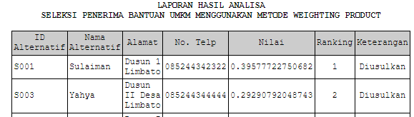
Gambar 4.8 Rancangan Output Laporan Hasil Seleksi

Desain Input Secara Terinci
  - Desain Tambah Data Kriteria
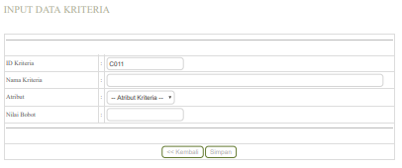
Gambar 4.9 Desain Tambah Data Kriteria
  - Desain Tambah Data Sub Kriteria
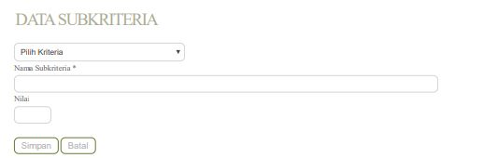
Gambar 4.10 Desain Tambah Data Kriteria
- Desain Entry Data Alternatif
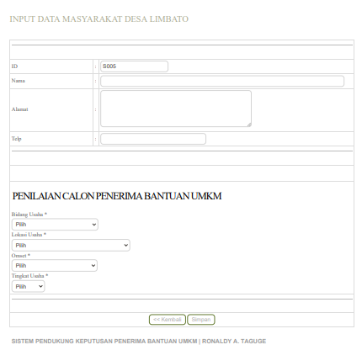
Gambar 4.11 Desain Entry Data Alternatif

Desain Database Secara Terinci
Tabel 4.19 Struktur Tabel Alternatif
Nama File : tb_alternatif
Tipe File : Induk
Organisasi : Index
No | Field Name | Type | Size | Index
1 | Id_alternatif | Varchar | 5 | Primary Key
2 | Nm_alternatif | Varchar | 100
3 | Alamat | Varchar | 100
4 | Pekerjaan | Varchar | 25

Tabel 4.20 Struktur Tabel Kriteria

Nama File : tb_Kriteria
Tipe File : Induk
Organisasi : Index
No | Field Name | Type | Size | Index
1 | Id_kriteria | Varchar | 50 | Secondary Key
2 | Nm_kriteria | Varchar | 100
3 | Atribut | Varchar | 50
4 | Bobot | Double
5 | Nilai_p | Double

Tabel 4.21 Struktur Tabel Nilai

Nama File : tb_nilai
Tipe File : Induk
Organisasi : Index
No | Field Name | Type | Size | Index
1 | Id_alternatif | Varchar | 5 | Secondary Key
2 | Id_kriteria | Varchar | 5 | Secondary Key
3 | Nilai_p | Double

Tabel 4.22 Struktur Tabel Nilai
Nama File : tb_hasil
Tipe File : Induk
Organisasi : Index
No | Field Name | Type | Size | Index
1 | Id_alternatif | Varchar | 5 | Secondary Key
2 | Nilai_s | Double |  | Secondary Key
3 | Nilai_v | Double

Tabel 4.23 Struktur Tabel User
Nama File : tb_user
Tipe File : Induk
Organisasi : Index
No | Field Name | Type | Size | Index
1 | Id_user | Int | 5
2 | User | Varchar | 100 | Secondary Key
3 | Passw | Varchar | 100
4 | Level | Varchar | 80
5 | Nm_lengkap | Varchar | 100

Desain Relasi Antar Tabel

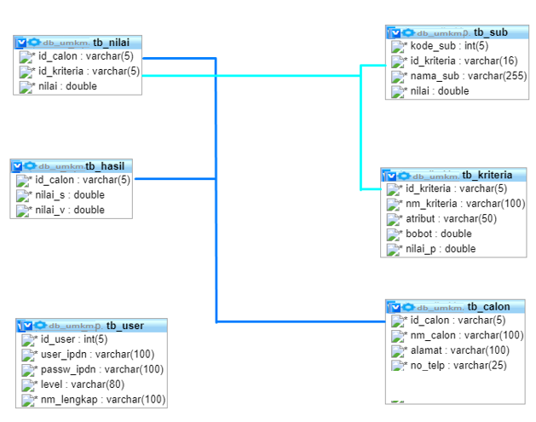
Gambar 4.12 Desain Relasi Antar Tabel

Desain Menu Utama

Gambar 4.13 Desain Menu Utama

BAB V

PEMBAHASAN
5.1. Tes Sistem
Tes sistem dilakukan setelah melakukan semua modul dan sistem dapat berjalan. Pada tahap ini, tes sistem dilakukan dalam hal komponen dan integrasi menggunakan teknik uji kotak putih dan kotak hitam. Tes kotak putih digunakan untuk menguji dasar jalan dan menghitung nilai kompleksitas siklomatik, sedangkan uji kotak hitam berfokus pada persyaratan fungsional untuk antarmuka sistem bantuan keputusan..

Pengujian Whitebox
Tes kotak putih adalah metode desain casing uji yang menggunakan struktur kontrol desain prosedural untuk mendapatkan test case. Dalam implementasinya, teknik uji kotak putih ini memiliki empat (4) langkah, sebagai berikut:
- Gambar FlowGraph (Aliran Kontrol) ditransfer dari grafik organisasi
- Perhitungan kompleksitas siklomatik (CC) untuk aliran yang telah diproduksi.
- Tentukan pengujian aliran aliran sesuai dengan komplemen siklomatik yang ditentukan
- Tes Basis Tes, yang merupakan teknik yang memungkinkan kasus pengujian uji untuk mengukur kompleksitas logis dari desain prosedural dan menggunakannya sebagai panduan untuk menetapkan set dasar dari jalur eksekusi.
Desain Hasil Menggunakan Tes Kotak Putih pada Aliran Program, Struktur Logis Program atau Prosedur Program dengan Memetakan Organisasi dalam Aliran Aliran, kemudian menghitung kuantitas tepi dan node di mana kuantitas tepi dan node ini akan menentukan kuantitas Komposisi siklomatik (CC). Perhitungan CCC Untuk melihat kesamaan nilai antara tes kotak putih, jika nilai V (g) = CC pada tes kotak putih dengan tes jalur dasar, proses pengujian telah berhasil.
Beberapa istilah saat membuat flowgraph:
1. Knot, yang merupakan lingkaran dalam aliran yang menjelaskan satu atau lebih perintah prosedural
2. Edge, yang merupakan panah yang menggambarkan aliran kontrol dan setiap node harus memiliki tujuan node
3. Wilayah, yang merupakan area yang dibatasi oleh node dan tepi dan untuk menghitung daerah di luar aliran juga harus dihitung
4. Node predikat, yang merupakan kondisi yang terkandung dalam simpul dan memiliki karakteristik dua atau lebih tepi lainnya..
      - Flowchart Untuk Form Kriteria
Gambar 5.1 Flowchart Form Kriteria

      - Flowgraph Untuk Form Kriteria

Gambar 5.2 Flowgraph Form Kriteria
Dari flowgraph diatas, maka didapatkan :
Region (R) = 6
Node (N) = 12
Edge (E) = 16
Predicate Node (P) = 5
- Menghitung Nilai Cyclomatic Complexity (CC)
Cyclomatic complexity digunakan untuk mencari jumlah path dalam satu flowgraph. Cyclomatix complexity V(G) untuk grafik alir dihitung dengan rumus:
V(G) = E – N + 2
= 16 - 12 +2
V(G) = 6

atau, V(G) = P + 1
= 5 + 1
V(G) = 6
CC = R1, R2, R3,R4,R5,R6
- Menentukan Basis Path
Basis set yang dihasilkan dari jalur independent secara linier adalah jalur sebagai berikut:
Tabel 5.1 Pengujian Basis Path
No | Path | Input | Output | Ket.
1 | 1-2-3-6-7-8-2-3-4-5 | - Mulai  - Tambah Data  - Pilih, Edit, Hapus data | - Proses Selesai | Ok
2 | 1-2-3-4-9-10-7-8-2-3-4-5 | - Mulai  - Input Data Kriteria  - Simpan Data | - Tampilkan form Data Kriteria  - Proses/Keluar | Ok
3 | 1-2-3-6-7-8-2-3-4-5 | - Mulai  - Tambah Data  - Pilih, Edit, Hapus data  - Data Terhapus | - Proses Selesai | Ok
4 | 1-2-3-4-9-10-7-8-2 | - Mulai  - Edit Data Kriteria  - Ubah data dan simpan data | - Tampil Data Kriteria yang sudah diubah  - Proses/Keluar | Ok
5 | 1-2-3-4-9-11-5 | - Mulai  - Tambah Data, pilih, edit, dan hapus data alternatif | - Tampilkan form Data kriteria  - Proses/Keluar  - Proses | Ok
6 | 1-2-3-4-5 | - Mulai  - Tambah Data  - Pilih Data  - Selesai | - Tampil data krteria  - Proses  - Eof | Ok
Ketika aplikasi dijalankan, maka terlihat bahwa semua basis set yang dihasilkan oleh simpul telah dieksekusi satu kali. Berdasarkan ketentuan tersebut dari segi kelayakan software, sistem ini telah memenuhi syarat.

Pengujian Black Box
Pengujian black box dilakukan untuk memastikan bahwa suatu event atau masukan akan menjalankan proses yang tepat dan menghasilkan output sesuai dengan rancangan. Untuk contoh pengujian terhadap beberapa proses memberikan hasil sebagai berikut:
Tabel 5.2 Hasil Pengujian Black Box Terhadap Beberapa Proses
Input/Event | Fungsi | Hasil yg Diharapkan | Hasil Uji
Input nama user dan password yg benar | Menampilkan halaman menu utama | Halaman menu utama tampil | Sesuai
Input nama user yg salah | Menampilkan pesan kesalahan | Pesan Kesalahan input nama user tampil | Sesuai
Input password yg salah | Menampilkan pesan kesalahan | Pesan Kesalahan input password tampil | Sesuai
Klik sub menu file Halaman depan | Menampilkan halaman Depan | Halaman Depan tampil | Sesuai
Klik sub menu logout | Menampilkan pesan ingin keluar | Pesan ingin keluar ditampilkan | Sesuai
Klik menu Alternatif | Menampilkan data Alternatif | Halaman data alternatif tampil | Sesuai
Input/Event | Fungsi | Hasil yg Diharapkan | Hasil Uji
Klik Tambah data Alternatif, lalu masukkan Kode dan Nama Alternatif | Menampilkan Tambahan data Alternatif | Tambahan data Alternatif di tampilkan | Sesuai
Klik menu Kriteria | Menampilkan data Kriteria | Halaman form data Kriteria tampil | Sesuai
Klik Tambah data Kriteria, lalu masukkan Kode dan Nama Kriteria | Menampilkan Tambahan data Kriteria | Tambahan data Kriteria di tampilkan | Sesuai
Klik menu Sub Kriteria | Menampilkan data Kriteria | Halaman form data Kriteria tampil | Sesuai
Klik Simpan Nilai Sub kriteria lalu input nilai Sub kriteria | Menambahkan data subkriteria | Tambah Data Subkriteria terinput | Sesuai
Klik sub Analisa Nilai Kriteria | Menampilkan form data Analisa Nilai Kriteria | Halaman form data nilai kriteria tampil | Sesuai
Klik Analisa WP | Menampilkan form data Analisa Nilai Alternatif | Halaman form data nilai alternatif tampil | Sesuai
Klik Hasil Analisa Pdf Alternatif | Menampilkan form laporan hasil Analisa Alternatif | Halaman form laporan hasil analisa alternatif tampil | Sesuai
Klik sub ubah password | Tampil fom data ubah password | Form data ubah password tampil. | Sesuai
Dari hasil pengujian dapat disimpulkan bahwa pengujian black box meliputi pengujian input, pengujian proses dan pengujian output, mengacu pada perancangan perangkat lunak yang telah dilakukan sebelumnya, dan hasilnya sesuai dengan perancangan.

5.2 Pembahasan

5.2.1 Kebutuhan Hardware dan Software
Agar sistem dapat berjalan secara maksimal maka disarankan untuk menggunakan perangkat hardware dan software sebagai berikut :
- Prosessor minimal 600 MHz
- VGA Min 16 Bit
- Resolusi minimal 1024 x 768
- Ram Minimal 1 GB
- Harddisk minimal ruang Kosong 100 MB
- Mouse
- Printer Inject
- Operating Sistem: Windows 7/8
- Aplikasi Sistem Pendukungan Keputusan Seleksi Calon Penerima Bantuan Perbaikan Rumah Tidak Layak Huni
- Xampp win32 versi 1.6.8
- Browser Mozilla atau sejenisnya

5.2.2 Langkah-Langkah Menjalankan Sistem
Untuk menjalankan program cukup dengan mengaktifkan Xampp, membuka browser dan memanggil halaman http://localhost/wp_umkm

5.2.2.1 Tampilan Halaman Login
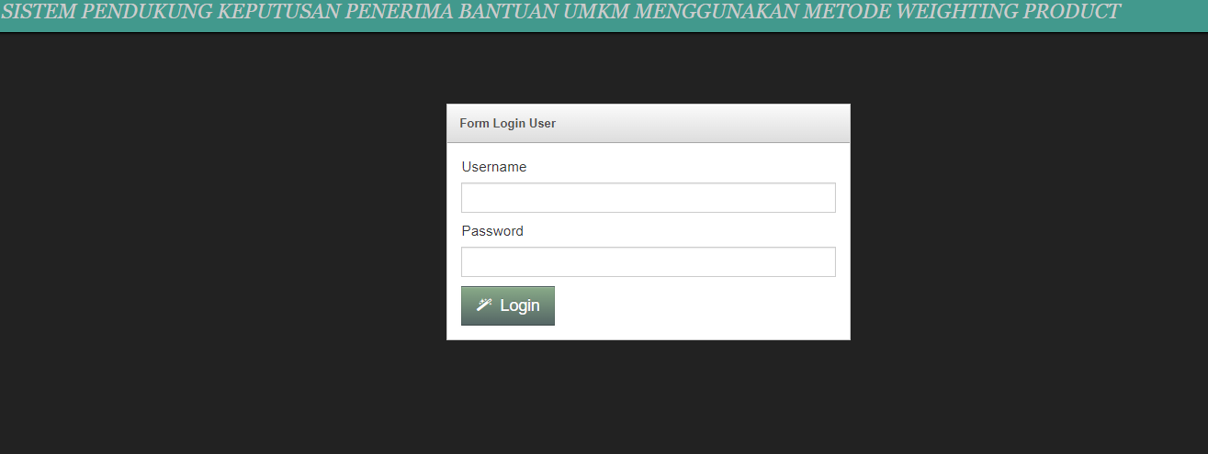
Gambar 5.4 Halaman Login
Pada tampilan halaman login ini user memasukkan username dan password untuk masuk ke halaman sistem komputer untuk memilih penerima bantuan UMKM Desa Limbato. Jika Anda melakukan kesalahan, pesan kesalahan untuk memasukkan nama pengguna dan kata sandi Anda akan muncul di layar dan coba lagi.

5.2.2.2 Tampilan Halaman Menu Utama
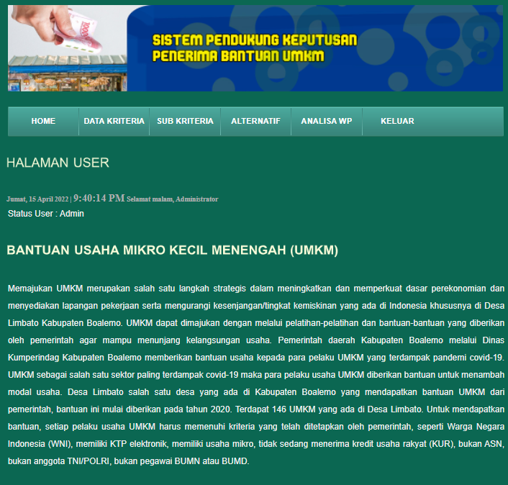
Gambar 5.5 Tampilan Halaman Menu Utama
Halaman ini berfungsi untuk menampilkan seluruh menu utama yang terdapat Sistem Komputer seleksi Penerima Bantuan UMKM desa Limbato dengan Metode WP. Form ini terdiri atas menu-menu yang terdapat pada lajur atas, yang digunakan menginput seluruh data-data alternatif yang diajukan untuk penerima bantuan UMKM. Halaman menu utama ini terdiri Home, Data Kriteria,Sub Kriteria, Data Alternatif, Analisa WP dan Keluar. Selengkapnya adalah sebagai berikut :

5.2.2.3. Tampilan Menu Master
  - Tampilan Entry Data Kriteria
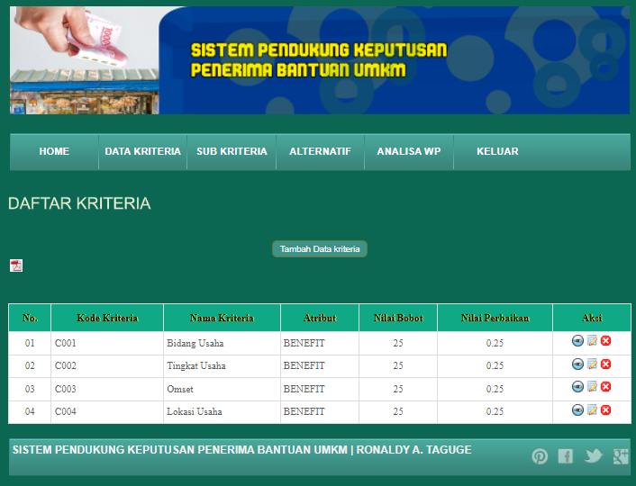

Gambar 5.6 Entry Data Kriteria
Form ini digunakan untuk menginput data-data kriteria yang akan digunakan dalam Seleksi Penerima Bantuan UMKM . Untuk menginput data, terlebih dahulu isi kriteria kemudian input tipe kriteria. Setelah data-data sudah terisi lengkap selanjutnya klik simpan untuk menyimpannya dalam sistem. Apabila ingin keluar dari form, klik tombol kembali.
  - Tampilan Entry Data Sub Kriteria 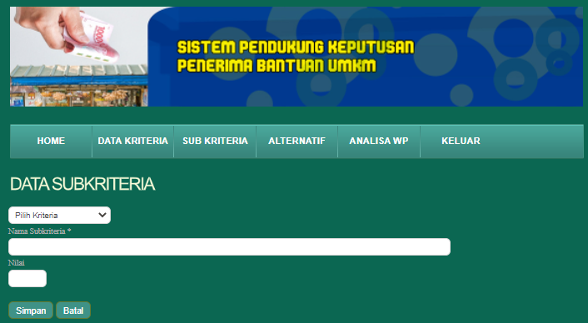
Gambar 5.6 Entry Form Data Sub Kriteria
Form Subkriteria terdiri dari Pilihan Kriteria, nama subkriteria dan nilai bobot dari tiap sub kriteria, form ini digunakan untuk menambah data subkriteria ke database. Hasil data yang diinput ditampilkan kedalam tabel seperti berikut : 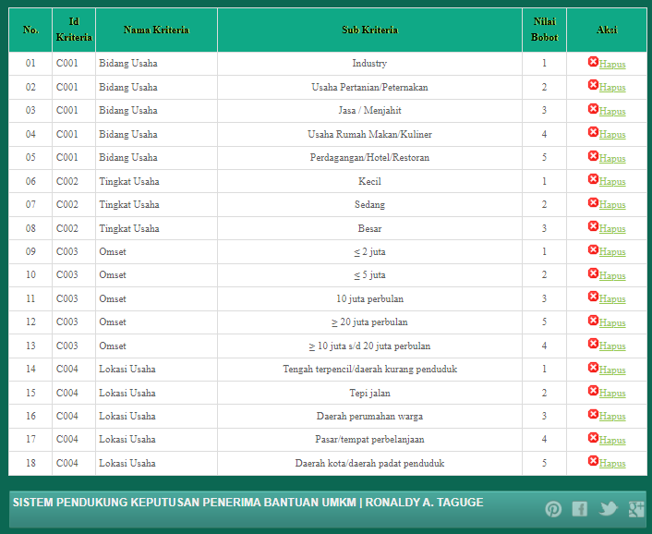
Gambar 5.6 Tampil Data Sub Kriteria
  - Tampilan Entry Data Alternatif
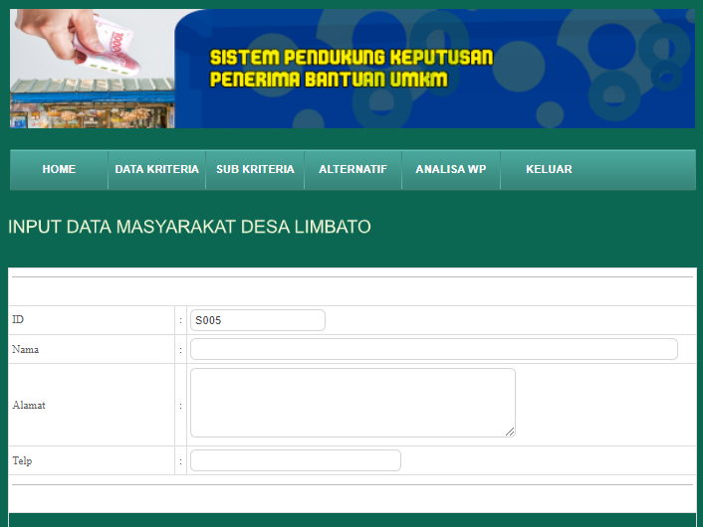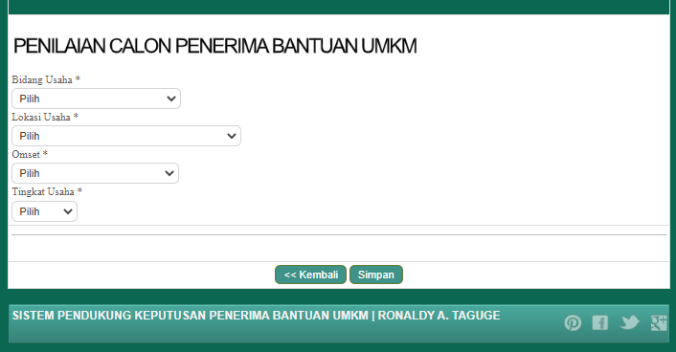
Gambar 5.7 Entry Data Alternatif
Form ini digunakan untuk menginput setiap data-data alternatif yang nantinya akan digunakana dalam Seleksi Penerima Bantuan UMKM di desa Limbato kecamatan tilamuta kabupaten Boalemo. Setelah data-data sudah terisi lengkap selanjutnya klik simpan untuk menyimpannya dalam sistem. Apabila ingin keluar dari form, klik tombol kembali.

5.2.2.4 Tampilan Menu Proses
- Tampilan Proses Analisa WP
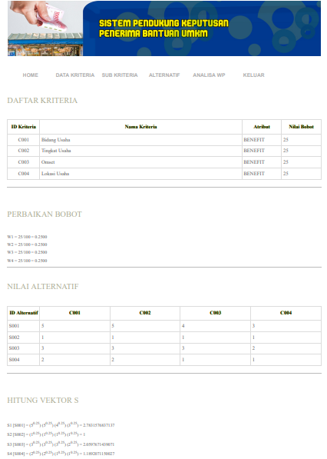
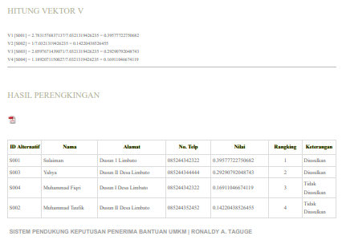
Gambar 5.8 Proses Analisa WP

5.2.2.5 Tampilan Menu Laporan
Tampilan Laporan Hasil Perangkingan
Pada form ini, digunakan untuk menampilkan Hasil perangkingan calon Penerima Bantuan UMKM menggunakan metode WP pada Desa Muhongo Kecamatan Tilamuta
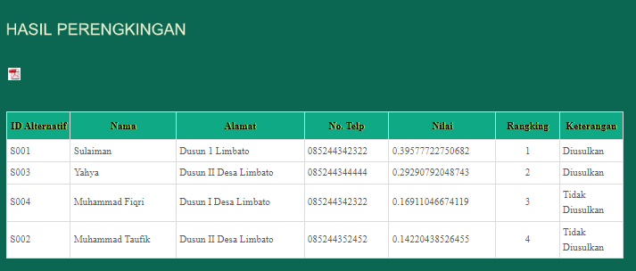
Gambar 5.9. Hasil Perangkingan
Untuk menampilkan hasil terlebih dahulu klik simbol pdf maka hasil perangkingan akan ditampilkan dan siap dicetak. Berikut tampilah Hasil Perangkingan dan siap cetak :
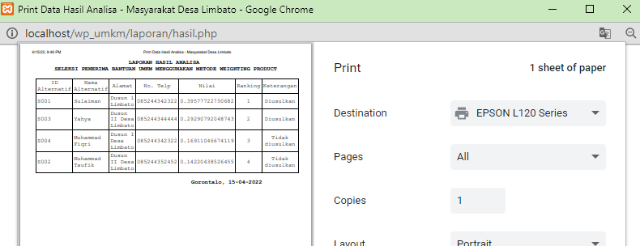
Gambar 5.10 Laporan Hasil Perangkingan

BAB VI
KESIMPULAN DAN SARAN

6.1 Kesimpulan
Berdasarkan hasil penelitian dengan judul Implementasi Metode Weighted Product guna seleksi Penerima Bantuan UMKM , maka dapat ditarik kesimpulan sebagai berikut:
- Sistem tersebut dapat digunakan guna seleksi Penerima Bantuan UMKM
- Penerapan Weighting Product dapat memberikan hasil yang maksimal dalam hal pengambilan keputusan.
- Berdasarkan hasil pengujian white box disimpulkan bahwa system tersebut telah bebas dari kesalahan program dengan total Cyclomatic Complexity = 6, Region = 6, dan Independent Path = 6.

6.2 Saran
Untuk keperluan pengembangan dan penelitian kedepannya diperlukan data alternatif dan kriteria yang lebih komplit lagi sehingga hasil seleksi menjadi lebih optimal.

DAFTAR PUSTAKA

[1] C. Y. P. Hoo Helena Ayu Liani, “Dampak Pinjaman Dan Bantuan Model Kerja Terhadap Kinerja Usaha Studi Kasus UMKM Binaan KADIN Jawa Tengah,” Jur. Manajemen, FEB UNIKA Soegijapranata Semarang, pp. 15–28, 2017.
[2] S. Fibriyanti S. Lakoro, “Literasi dan Model Manajemen Keuangan UMKM Berbasis Digital Pada UMKM-UMKM Di Kabupaten Boalemo Provinsi Gorontalo,” J. Appl. Manag. Account., vol. 5, no. 2, pp. 45–55, 2021.
[3] M. Fathoni Mahardika, Ummiyati, “Sistem Pendukung Keputusan Menggunakan Metode WP (Weight Product) Pemilihan Minat Jurusan,” J. ICT Inf. Commun. Technol., vol. 16, no. 2, pp. 53–57, 2017.
[4] A. M. Siti Mukodimah, Muhamad Muslihudin, “Implementasi Weighted Product Untuk Mengukur Indeks Kinerja Kepala Desa Di Kecamatan Pringsewu,” Konf. Nas. Sist. Inf., vol. 2, no. 1, pp. 28–34, 2018.
[5] I. Sumirah, G. Abdillah, and A. Komarudin, “Sistem Pendukung Keputusan Penentuan Prioritas UMKM Di Kabupaten Bandung Barat Menggunakan TOPSIS,” Sensitek 2018, pp. 72–76, 2018.
[6] I. P. A. Bellani Patnadi, Dyah Mustikasari, “Sistem Pendukung Keputusan Penerima Bantuan Pelaku Usaha Mikro Untuk UMKM Menggunakan Algoritma Electre (Elimination And Choice Translation Reality),” JIKO (Jurnal Inform. dan Komputer), vol. 6, no. 1, pp. 115–124, 2022.
[7] A. C. Yudistira and Y. S. Sari, “Sistem Pendukung Keputusan Menggunakan Metode Weighted Product untuk Pemilihan Karyawan Terbaik UMKM ZainToppas,” J. Sisfokom (Sistem Inf. dan Komputer), vol. 9, no. 2, pp. 229–235, 2020.
[8] S. B. R. M. Sri Widaningsih, “Sistem Pendukung Keputusan Pemilihan Proyek Perangkat Lunak Dengan Menggunakan Metode Weighted Product,” Media J. Inform., vol. 12, no. 2, pp. 69–76, 2020.
[9] Susanti, “Sistem Pendukung Keputusan Untuk Penyeleksian Konsumen Terbaik dengan Menggunakan Metode Weighted Product (WP),” J. Teknol. Inf. dan Komun., vol. IX, no. 1, pp. 8–15, 2019.
[10] Nurhayati, R. Hayami, and Y. Fatma, “Penerapan Metode Weighted Product ( WP ) Sebagai Pendukung Prioritas Penerima Bantuan Pinjaman Modal UMKM,” Pros. Semin. Nas. Comput. Technol. its Apl., vol. 1, no. 1, pp. 41–46, 2019.
[11] U. Muchariroh, “Sistem Pendukung Keputusan Untuk Menentukan Penerima Beasiswa Kurang Mampu Menggunakan Metode SAW,” J. Chem. Inf. Model., vol. 53, no. 9, 2019.
[12] F. M. R. P.Silitonga, “Strategi Pengembangan UMKM Batik Tulis,” Fak. Ekon. Univ. Sanata Dharma Yogyakarta, 2017.
[13] R. Aneta, “Pelaku UMKM di Boalemo Terima Bantuan Stimulus Ekonomi,” rri.co.id, 2021.
[14] Jogiyanto, Analisis Dan Desain Sistem Informasi : Pendekatan Terstruktur Teori dan Praktek Aplikasi Bisnis. Yogyakarta: Andi, 2017.
[15] Haviluddin, A. T. Haryono, and D. Rahmawati, Aplikasi Program PHP & MySQL. Samarinda: Mulawarman University PRESS, 2016.
[16] S. S. Setiyowati, Perancangan Basis Data & Pengenalan SQL Server Management Studio. Semarang: Lembaga Penelitian Dan Pengabdian Kepada Masyarakat Universitas Dian Nuswantoro Semarang, 2021.
[17] M. S. Rosa A.S, Rekayasa Perangkat Lunak Terstruktur dan Berorientasi Objek. Bandung: Informatika Bandung, 2019.

